الگوريتم جديدي براي حل مسأله مسيريابي-موجودي با ارسال مستقيم

علی حسین میرزایی¹، عیسی نخعی کمال‌آبادی^{2*}، سید حسام‌الدین ذگردی³
1- دانشجوی دکتری مهندسی صنایع دانشکده فنی و مهندسی دانشگاه تربیت مدرس
2- دانشیار دانشکده فنی و مهندسی دانشگاه تربیت مدرس
3- دانشیار دانشکده فنی و مهندسی دانشگاه تربیت مدرس

چكيده
اين مقاله به بررسي مسأله مسيريابي-موجودي چند محصولي چند دورهاي در يك زنجيره تأمین دو سطحي؛ شامل يك توليدكننده و مجموعهاي از خردهفروشان اختصاص دارد. در مسأله مورد بررسي، علاوه بر مديريت موجودي و برنامهريزي توزيع، برنامهريزي توليد نيز در نظر گرفته شده است. مسأله با هدف کمينهسازي مجموع هزينههاي سيستم شامل هزينههاي راهاندازي، توزيع و نگهداري موجودي مدلسازي شده است. محصولات توسط ناوگاني از وسایل حمل همسان با ظرفيت محدود تحت استرات‍ژي ارسال مستقيم به خردهفروشان تحويل داده ميشوند. همچنين، ظرفيت توليد و نگهداري محدود و كمبود غيرمجاز فرض شده است. نشان داده شده است كه مسایل مشابه بدون در نظر داشتن برنامهريزي توزيع در زمره مسایل با پيچيدگي سخت قرار دارند، بنابراين مسأله فوق نيز، مسألهاي با پيچيدگي سخت است. از اين رو، در اين مقاله الگوريتم بهينهسازي گروه ذرات بهبوديافته جديدي براي حل آن توسعه داده شده است. الگوريتم پيشنهادي از دو بخش مجزا تشكيل شده است. نخست، مقادير متغيرهاي صفرويك با استفاده از الگوريتم پيشنهادي تعيين و سپس با حل يك مدل برنامهريزي خطي، مقادير متغيرهاي پيوسته محاسبه ميشود. کارايي الگوريتم پيشنهادي با استفاده از مسایل نمونه تصادفي متعددي با الگوريتمهاي ژنتيک و بهينهسازي گروه ذرات مقايسه شده است. نتايج محاسباتي بيانگر عملکرد بهتر الگوريتم پيشنهادي است.

واژههای کلیدی: زنجيره تأمین، مسأله مسيريابي-موجودي، استرات‍ژي ارسال مستقيم، بهينهسازي گروه ذرات، برنامهريزي توليد-توزيع.

1- مقدمه
مسأله مسيريابي-موجودي بسط مهمي از مسأله مسيريابي وسيله نقليه است که در آن تصميمات کنترل موجودي و مسيريابي در هم ادغام ميشوند (كورديو و همكاران، 2007). مسأله مسيريابي-موجودي بيشتر در سيستمهاي مديريت موجودي توسط فروشنده (VMI) کاربرد دارد. در سيستمهاي مديريت موجودي توسط فروشنده، فروشنده قادر است تا زمانبندي و اندازه تحويل محصول به خردهفروشان را کنترل نمايد. در قبال اين آزادي عمل، فروشنده تضمين ميکند که مشتريان با کمبود مواجه نميشوند. در روابط سنتيتر ميان فروشنده و مشتري که در آن مشتريان درخواست سفارش محصولات را به فروشنده ميدادند، به دليل زمانبندي سفارشات مشتريان، ممکن است کارايي به شدت کاهش و به نوبه آن هزينههاي موجودي و توزيع به شدت افزايش يابد. با وجود اين، تحقق کاهش هزينههاي ناشي از به کارگيري سيستمهاي VMI در عمل ساده نيست به ويژه با افزايش تعداد و تنوع مشتريان اين امر دشوارتر نيز ميشود. با استفاده از مسأله مسيريابي-موجودي دستيابي به اين هدف امکانپذير است. در مسأله مسيريابي-موجودي با تعيين برنامه توزيع بهينهاي که مجموع هزينهها را کمينه سازد، ميتوان به اين هدف دست يافت (كورديو و همكاران، 2007). مسأله مسيريابي-موجودي در پژوهشهاي متعددي بررسي شده است که مرور جامعي از پژوهشهاي پيشين توسط اندرسون و همکاران (2010) ارائه شده است. نويسندگان با بررسي ابعاد صنعتي مسأله، طبقهبندي و مرور جامعي از پژوهشهاي موجود ارائه دادهاند.
از جمله استراتژيهاي توزيعي که ميتوان در مسأله مسيريابي-موجودي به کار گرفت، استراتژي توزيع ارسال مستقيم است. ارسال مستقيم به حالتي اشاره ميکند که در آن در هر دوره هر وسيله حمل تنها به يک خردهفروش محصول تحويل ميدهد. به دليل سادگي پيادهسازي اين استراتژي توزيع در عمل، طبيعي است که در مسأله مسيريابي-موجودي ابتدا چنين استراتژيي بررسي شود. از اين رو، استراتژي ارسال مستقيم در مسأله مسيريابي-موجودي، بطور مکرر در سيستمهاي توزيع صنعتي استفاده ميشود. کارايي استراتژي توزيع ارسال مستقيم حداقل به بزرگي جذر کوچکترين نرخ بهرهبرداري از وسایل حمل است. به بيان ديگر، در صورتي که نرخ تقاضاي هر خردهفروش 90 درصد ظرفيت وسایل حمل ضرب در کران بالاي فرکانس تحويل به خردهفروشان باشد، آنگاه کارايي استراتژي ارسال مستقيم در حدود 86/94 درصد خواهد بود. کارايي ارسال مستقيم در شرايط خاص، حتي به 100 درصد نيز ميرسد. از اين رو، در بسياري از شرايط استفاده از استراتژي ارسال مستقيم توجيه منطقي دارد (لي و همكاران، 2010). مقالات مختلفي با تمرکز بر استراتژي ارسال مستقيم، به بررسي مسأله مسيريابي-موجودي پرداختهاند که از آن جمله ميتوان به موارد زير اشاره کرد. لي و همکاران (2010) به بررسي تحليلي استراتژي ارسال مستقيم پرداختهاند و کارايي ارسال مستقيم را در شرايط مختلف محاسبه کردهاند. لي و همکاران (2008) مسأله مسيريابي-موجودي را در حالتي در نظر گرفتهاند که تأمینکننده تنها يک وسيله حمل در اختيار داشته و در هر دوره تنها ميتواند براي يک مشتري موجودي ارسال کند. نويسندگان الگوريتمي ابتکاري براي يافتن توالي شدني ارائه کردهاند. کمبل و هاردين (2005) با بررسي حداقل تعداد وسایل حمل مورد نياز در مسأله مسيريابي-موجودي با ارسال مستقيم، براي حل مسأله، الگوريتمي حريصانه ارائه دادهاند. چنگ و دوران (2004) مدلي براي مسأله مسيريابي-موجودي در زنجيره تأمین جهاني نفت خام ارائه کردهاند که در آن تقاضاي مشتريان و طول زمان سفر، غير قطعي است. همچنين، تقاضاي مشتريان متغير با زمان (پويا) است. در اين مقاله يک سيستم پشتيباني تصميمگيري براي طراحي و کنترل سيستم موجودي و حمل توسعه داده شده است. كليوگت و همکاران (2002) با بررسي مسأله مسيريابي-موجودي تصادفي با ارسالهاي مستقيم و مدلسازي آن به صورت فرآيند تصميمگيري مارکوفي زمان گسسته، روشي تخميني بر مبناي برنامهريزي پويا براي حل ارائه كردهاند. بارنز شوستر و بسك (1997) به ارزيابي کارايي استراتژي ارسال مستقيم در مسأله مسيريابي-موجودي با افق زماني نامحدود پرداختهاند که در آن تقاضاي خردهفروشان احتمالي با تابع توزيع معين و کمبود مجاز است.
مسأله مسيريابي وسايل نقليه در زمره مسایل با پيچيدگي سخت قرار دارد (لنسترا و رينوي، 1981)؛ در نتيجه، مسأله مسيريابي-موجودي كه توسعهاي از مسأله مسيريابي وسايل نقليه است، يك مسأله با پيچيدگي سخت است. بنابراين، در مقالات بسياري، با استفاده از الگوريتمهاي فراابتکاري، روشهاي حل تقريبي براي مسأله توسعه داده شده است. عزيز و معين (2007) مسأله را در حالت چند محصولي، چند دورهاي با چند تأمینکننده و يک کارخانه مونتاژ و با هدف کمينهسازي مجموع هزينه‌هاي حمل و نگهداري موجودي بررسي کردهاند. آنان با بررسي دو نحوه نمايش مختلف جواب، يك الگوريتم ژنتيک ترکيبي بر اساس رويکرد نخست تخصيص و سپس مسيريابي ارائه کردهاند. معين و همكاران (2010) در تحقيق مشابهاي، الگوريتم ژنتيك تركيبي بهبوديافتهاي ارائه دادهاند. بوديا و همكاران (2007) در تحقيق خود با بررسي يك مسأله مسيريابي-موجودي که در آن برنامهريزي توليد نيز لحاظ شده است، الگوريتمهاي حل مبتني بر رويه جستجوي انطباقي حريصانه تصادفي توسعه دادهاند. بوديا و پرينز (2009) در تحقيق مشابهاي، ساختاري مبتني بر الگوريتم ممتيک با مديريت جمعيت جوابها توسعه دادهاند. ژائو و همکاران (2008) مدل يکپارچهاي براي مسأله مسيريابي-موجودي در زنجيره تأمین سه ردهاي ارائه کرده و براي حل آن الگوريتم جستجوي همسايگي بزرگ متغيري توسعه دادهاند. ژائو و همکاران (2007) رويکرد حل جديدي بر اساس الگوريتم فراابتکاري جستجوي ممنوع براي حل مسأله مسيريابي-موجودي در يک زنجيره تأمین دو ردهاي توسعه دادهاند. اسپارچي-الکازار و همکاران (2007) با پيادهسازي الگوريتم ژنتيک براي حل مسأله مسيريابي-موجودي با چند محصول، تأثیر مقادير مختلف پارامترهاي ورودي الگوريتم ژنتيک را ارزيابي کردهاند تا بهترين مجموع مقادير پارامترهاي الگوريتم بدست آيد. راسديانسيا و سائو (2005) با توسعه مدلي براي مسأله مسيريابي-موجودي ماشينهاي سکهاي، به ارائه الگوريتمي دومرحلهاي مبتني بر الگوريتمهاي الحاق و جستجوي ممنوع پرداختهاند.
اين مقاله به بررسي مسأله مسيريابي-موجودي در حالت چند دورهاي چند محصولي و با هدف کمينهسازي مجموع هزينههاي سيستم ميپردازد. هزينههاي سيستم شامل هزينههاي راهاندازي، توزيع و نگهداري موجودي است. علاوه بر مديريت موجودي و برنامهريزي توزيع، برنامهريزي توليد نيز در مسأله، ادغام شده است. در اين مقاله، مسأله مسيريابي-موجودي در يك زنجيره تأمین دوبخشي متشكل از يك توليدكننده و مجموعهاي از خرده‌فروشان بررسي شده است كه در آن، در هر دوره مقدار مشخصي از هريك از محصولات با استفاده از ناوگان همساني از وسایل حمل با ظرفيت محدود و تحت استراتژي ارسال مستقيم، بين خردهفروشان توزيع ميگردد. خدمترساني به هريك از خردهفروشان توسط وسایل حمل، يك دوره زماني طول ميكشد. بنابراين، هر وسيله حمل در هر دوره تنها ميتواند به يك خردهفروش محصول تحويل دهد. همچنين فرض شده است كه محصول ارسالي به هريك از خردهفروشان در هر دوره تنها بايد طي يك ارسال به خردهفروش تحويل داده شود. ظرفيت انباشت و توليد محدود است و کمبود مجاز نيست. مسأله مسيريابي-موجودي چند دورهاي چند محصولي با ارسال مستقيم تحت مفروضات فوق، حالت توسعه يافتهاي از مسأله تعيين اندازه انباشته با ظرفيت محدود در حالت چند محصولي، با ظرفيت توليد و هزينههاي نگهداري ثابت است. در پژوهش‌هاي پيشين نشان داده شده است که مسأله تعيين اندازه انباشته در شرايط فوق، يک مسأله با پيچيدگي سخت است (بيترن و ياناس، 1981). بنابراين، ميتوان نتيجه گرفت که مسأله بررسي شده در اين مقاله نيز، با پيچيدگي سخت است. در نتيجه، حل مسأله مذکور با استفاده از روشهاي حل دقيق به ويژه براي مسایل با ابعاد بزرگ، در زمان محاسباتي معقول امکانپذير نيست. در اين صورت، ميتوان با استفاده از الگوريتمهاي فراابتکاري به جوابهاي تقريبي مناسب در زمان محاسباتي معقول دست يافت. بنا به دانش نويسندگان، در پژوهشهاي پيشين الگوريتم ابتكاري يا فراابتكاري براي حل مسأله مسيريابي-موجودي با مفروضات فوق، توسعه داده نشده است. از اين رو، براي حل مسأله، الگوريتم بهينهسازي گروه ذرات بهبوديافته (IPSO) كارايي توسعه داده شده است. کارايي الگوريتم پيشنهادي با استفاده از مسایل نمونه تصادفي متعددي با الگوريتمهاي ژنتيک و بهينهسازي گروه ذرات (PSO) مقايسه شده است.
ساختار ارائه مطالب بدين صورت خواهد بود که پس از مقدمه ارائه شده در اين بخش، در بخش دوم، مدل رياضي مسأله ارائه خواهد شد، در بخش سوم ساختار الگوريتم حل پيشنهادي تشريح خواهد گرديد، بخش چهارم به بيان نتايج محاسباتي اختصاص يافته است و سرانجام در بخش پنجم نتيجهگيري ارائه شده است.

2- مدل رياضي
مسأله مسيريابي-موجودي چند دورهاي چند محصولي با ارسال مستقيم را ميتوان در قالب مدل برنامهريزي عدد صحيح آميخته فرموله کرد. پيش از بيان مدل، ابتدا نمادهاي استفاده شده براي توصيف مدل ارائه ميشود:
p : نشانگر محصول
j : نشانگر گرهها (گره 0 نشانگر توليدکننده و گرههاي 1 تا N نشانگر خردهفروشان)
t: نشانگر دوره‌هاي برنامه‌ريزي
N: تعداد خردهفروشان
$f_{t}$: هزينه ثابت راهاندازي توليد براي توليدکننده در دوره t.
$I_{\text{pjt}}$: ميزان موجودي محصول نوع p در پايان دوره t در مرکز j.
$c_{j}$: هزينه حمل محصول از توليدکننده به خردهفروشي j .
$a_{p}$: ضريب مصرف ظرفيت انباشت توسط محصول نوع p از فضاي انبار يا وسيله حمل.
$k_{p}$: ضريب مصرف ظرفيت توليد توسط محصول نوع p.
${\text{Imax}}_{j}$: ظرفيت انباشت در مرکز j .
$d_{\text{pjt}}$: مقدار تقاضاي محصول نوع p در خرده‌فروشي j در دوره t.
$P_{\text{max}}$: ظرفيت توليدکننده براي توليد محصول.
: ظرفيت وسيله حمل و نقل.
$h_{\text{pj}}$: هزينه نگهداري يک واحد محصول نوع p در مرکز j .
$w_{\text{pjt}}$: ميزان محصول نوع p ارسال شده از توليدکننده به مرکز توزيع j در طي دوره t.
$P_{\text{pt}}$: ميزان توليد محصول نوع p در طي دوره t توسط توليدکننده.
$X_{\text{jt}}$: متغير صفر و يك نشانگر ارسال محصول به خردهفروش j در دوره t.
$Z_{t}$: متغير صفر و يك نشانگر توليد محصول در دوره t.
مدل رياضي مسأله، با استفاده از معادله‌هاي (1) الي (8) ارائه شده است:

(1) $\text{min}Z=\sum_{t}{f_{t}\text{.}Z_{t}}+\sum_{t,j|j≠0}{c_{j}\text{.}X_{\text{jt}}}+\sum_{p,j,t}{h_{\text{pj}}\text{.}I_{\text{pjt}}}$
(2)$∀p,j|j≠0,t$ $I_{\text{pj}(t−1)}+w_{\text{pjt}}−I_{\text{pjt}}=d_{\text{pjt}}$
(3) $∀p,t$ $I_{p0(t−1)}+P_{\text{pt}}−I_{p0t}=\sum_{j}{w_{\text{pjt}}}$
(4) $∀t$ $\sum_{p}{k_{p}\text{.}P_{\text{pt}}}≤P_{\text{max}}\text{.}Z_{t}$
(5) $∀j|j≠0,t$ $\sum_{p}{a_{p}\text{.}w_{\text{pjt}}}≤Q\text{.}X_{\text{jt}}$
(6) $∀j,t$ $\sum_{p}{a_{p}\text{.}I_{\text{pjt}}}≤{\text{Imax}}_{j}$
(7) $∀j,t$ $X_{\text{jt}},Z_{t}∈\left\{0,1\right\}$
(8) $∀p,j,t$ $P_{\text{pt}},w_{\text{pjt}},I_{\text{pjt}}≥0$
معادله (1) بيانگر تابع هدف مدل پيشنهادي است که شامل هزينههاي ثابت راهاندازي، هزينه ارسال محصول به خردهفروشان، هزينههاي نگهداري محصول توسط توليدکننده و خردهفروشان است. معادله (2) بيانگر توزان موجودي بين تقاضا براي محصول نوع p در خرده‌فروشي j در دوره t و مجموع محصول نوع p ارسال شده از توليدکننده به خرده‌فروشي l در دوره t است. توازن ميان مجموع محصول نوع p ارسال شده از توليدکننده به تمامي خرده‌فروشي‌ها در دوره t و مجموع محصول نوع p که در دوره t ام توليد شده است، با استفاده از معادله (3) بيان ميشود. معادله (4) محدوديت ظرفيت توليد را تضمين ميکند. محدوديت ظرفيت وسایل حمل و نقل با استفاده از معادله (5) ارائه شده است. معادله‌هاي (4) و (5) بطور ضمني نشان مي‌دهند که آيا در دوره t به ترتيب، توسط توليدکننده توليدي صورت گرفته است يا محصولي براي خردهفروشي j ام ارسال شده است. معادله (6) تضمينکننده محدوديت ظرفيت نگهداري براي توليدکننده و خرده‌فروشيها است. محدوديت‌هاي فني روي متغيرهاي تصميم از طريق معادله‌هاي (7) و (8) برقرار شده است.

3- الگوريتم بهينهسازي گروه ذرات پيشنهادي
الگوريتم فراابتکاري بهينهسازي گروه ذرات روش محاسباتي تکاملي مبتني بر جمعيت جوابها است. مانند ساير الگوريتمهاي فراابتکاري، الگوريتم مذکور ابزار بهينهسازيي است که ميتواند براي حل انواع مختلفي از مسایل بهينهسازي بهکار گرفته شود. اين الگوريتم از جديدترين روشهاي فراابتکاري است که با الهامگيري از رفتار اجتماعي گروهي از پرندگان مهاجر که در تلاش براي دستيابي به مقصد ناشناختهاي هستند، توسط کندي و ابرهارت (1995) در سال 1995 ميلادي توسعه داده شده است. در الگوريتم PSO، جمعيت جوابها، گروه ناميده ميشود و هر جواب مانند يک پرنده در گروهي از پرندگان است و ذره نام دارد و شبيه کرموزوم در الگوريتم ژنتيک است. تمامي ذرات داراي مقدار شايستگي هستند که با استفاده از تابع شايستگي محاسبه ميگردند و تابع شايستگي ذرات بايد بهينه گردد. جهت حرکت هر ذره توسط بردار سرعت آن ذره معين ميشود. برخلاف الگوريتم ژنتيک، در فرآيند تکاملي الگوريتم مذکور، پرندگان جديدي از نسل قبل (جوابهاي جديد از جواب‌هاي قبلي) ايجاد نميگردد، بلکه هر پرنده رفتار اجتماعي خود را با توجه به تجربياتش و رفتار ساير پرندگان گروه تکامل بخشيده و مطابق آن حرکت خود را به سوي مقصد بهبود ميدهد. به عبارت ديگر، در اين الگوريتم عملگرهاي تکاملي چون تقاطع و جهش وجود ندارد (هو و همكاران، 2004؛ جائو و همكاران، 2006). ساختار كلي الگوريتم بهينهسازي گروه ذرات در شكل 1 ارائه شده است.
شکل 1. ساختار الگوريتم بهينهسازي گروه ذرات

الگوريتم PSO با گروهي از جوابهاي (ذرات) تصادفي آغاز و سپس با به هنگامسازي ذرات در هر تکرار به دنبال جواب بهينه ميگردد (هو و همكاران، 2004). اگر متغيرهاي تصميم و به نوبه آن موقعيت ذرات، از نوع صفر و يك باشند؛ بردارهاي سرعت و موقعيت هريک از ذرات در هر تکرار الگوريتم، طبق روابط (9) الي (12) محاسبه ميشوند (انگلبركت، 2005):
(9)$V_{\text{it}}=w\text{.}V_{\text{it}−1}+c_{1}\text{.}r_{1}\text{.}({\text{pBest}}_{i}−x_{\text{it}})+c_{2}\text{.}r_{2}\text{.}({\text{nBest}}_{i}−x_{\text{it}})$(10) $−V_{\text{max}}≤V_{\text{it}}≤V_{\text{max}}$
(11) $s_{i}=1/1+e^{−V_{\text{it}}}$
(12) $x_{\text{it}}=\left\{\begin{matrix}1 & ρ≤s_{i} \\ 0 & \text{otherwise}\end{matrix}\right.$
طبق رابطه (9) بردار سرعت جديد هر ذره بر اساس سرعت قبلي خود ذره (V_{i(t-1)})، بهترين موقعيتي که ذره تاکنون به آن دست يافته است (pBest_{i}) و موقعيت بهترين ذره در همسايگي ذره که تابحال بدست آمده است (nBest_{i})، محاسبه مي‌گردد. در صورتي كه همسايگي هر ذره شامل تمام ذرات گروه باشد، آنگاه nBest_{i} بيانگر موقعيت بهترين ذره در ميان گروه است كه با gBest به آن اشاره ميشود. r₁ و r₂ دو عدد تصادفي (با توزيع يکنواخت بين [0,1]) هستند که مستقل از يکديگر توليد ميشوند. c₁ و c₂ که با نام ضرايب يادگيري به آنان اشاره شده است، تأثیر pBest و nBest را بر فرآيند جستجو کنترل مينمايند. w بيانگر ضريب وزني اينرسي است. بردار سرعت ذرات با مقدار V_{max} محدود شده است. V_{max} به عنوان محدوديتي است که قابليت جستجوي جهاني گروه ذرات را کنترل ميکند. با استفاده از رابطه (11) بردار سرعت هريک از ذرات به بردار احتمال تغيير، تبديل ميشود. در رابطه فوق، s_{i} بيانگر احتمال آن است که x_{it} برابر با 1 شود. سپس با استفاده از رابطه (12) بردار موقعيت هريک از ذرات بهنگام ميگردد. در رابطه فوق،$ρ$عددي تصادفي با توزيع يکنواخت بين صفر و يک است.
مسأله مسيريابي-موجودي چند دورهاي چند محصولي با ارسال مستقيم تحت مفروضات مورد بررسي در اين مقاله، از جمله مسایل با درجه پيچيدگي سخت است. در نتيجه در اين مقاله، الگوريتم بهينهسازي گروه ذرات بهبوديافته جديدي براي حل مسأله فوق توسعه داده شده است.
با توجه به معادلات (1) الي (8) مسأله مسيريابي-موجودي، يک مسأله برنامهريزي عدد صحيح آميخته است که در آن متغيرهاي تصميم به دو دسته متغيرهاي پيوسته (w_{pjt}، I_{pjt} و P_{pt}) و متغيرهاي صفر و يک (Z_{t} و X_{jt}) قابل تفکيک هستند. از آنجايي که دشواري حل مسأله مذکور ناشي از متغيرهاي صفر و يک است؛ بنابراين، با تفکيک روي متغيرهاي تصميم، ميتوان راهحلي دو بخشي براي حل مسأله توسعه داد. در راهحل پيشنهادي ابتدا با استفاده از الگوريتم بهينهسازي گروه ذرات بهبوديافته، مقادير متغيرهاي صفر و يک (Z_{t} و X_{jt}) تعيين ميشود، سپس با توجه به مشخص بودن مقادير متغيرهاي صفر و يک، مسأله مسيريابي-موجودي، به يک مسأله برنامهريزي خطي براي تعيين مقادير متغيرهاي پيوسته (w_{pjt}، I_{pjt} و P_{pt}) با هدف کمينهسازي مجموع هزينهها تبديل ميشود که به سادگي ميتوان مسأله برنامهريزي خطي حاصل را با روشهاي موجود براي حل مسایل برنامهريزي خطي حل کرد و سرانجام، به جواب نهايي مسأله اصلي دست يافت.
ساختار کلي الگوريتم پيشنهادي در شکل 2 ارائه شده است. همانگونه که در شکل نشان داده شده است، ساختار پيشنهادي مبتني بر الگوريتم بهينهسازي گروه ذرات، طراحي شده است. مطابق با شكل 2، الگوريتم پيشنهادي از دو مرحله تشکيل شده است که مرحله اول خود متشکل از دو بخش مجزاست. در بخش نخست، ابتدا به تعداد SSize ذره با استفاده از روشي شبه تصادفي به عنوان ذرات اوليه، ايجاد ميشوند. پس از آن، همسايگي تصادفي به اندازه NSize ذره، حول هر جواب اوليه، شکل ميگيرد. در طي گامهاي الگوريتم، کيفيت و پراکندگي جوابها بهبود مييابد و حداکثر به تعداد SSize ذره از جوابهاي خوب و غيرتکراري انتخاب و در مجموعهاي با نام مجموعه مرجع -براي استفاده در مراحل بعدي الگوريتم- قرار داده ميشود. در پايان بخش نخست، جوابهاي موجود در مجموعه مرجع به عنوان ذرات اوليه براي شروع بخش دوم در نظر گرفته ميشوند. در صورتي که تعداد ذرات موجود در مجموعه مرجع کمتر از SSize ذره باشد، ذرات باقيمانده موردنياز به صورت تصادفي ايجاد و افزوده ميشوند. در بخش دوم نيز فرآيند بهبود جوابها با مکانيزمي متفاوت ادامه مييابد و در هر تکرار الگوريتم جوابهاي خوب و غيرتکراري در مجموعه مرجع قرار داده ميشوند. در پايان بخش دوم، جوابهاي موجود در مجموعه مرجع به عنوان ذرات اوليه براي شروع بخش نخست در نظر گرفته ميشوند. در اين بخش نيز، در صورتي که تعداد ذرات موجود در مجموعه مرجع کمتر از SSize ذره باشد، ذرات باقيمانده موردنياز به صورت تصادفي توليد و اضافه ميشوند. بخش اول و دوم، هر کدام به ترتيب پس از P1S1 و P1S2 مرتبه تکرار يا در صورتي که به ترتيب پس از طي CR11 و CR12 مرتبه تکرار در مقدار شايستگي بهترين جواب تغييري حاصل نشود، خاتمه مييابند. همچنين، مرحله اول الگوريتم -رويه تکرار پياپي بخش اول و دوم- پس از طي P1 مرتبه تکرار پايان ميپذيرد. در پايان مرحله نخست الگوريتم، مجموعه مرجع تشکيل شده در طي اين مرحله، به عنوان جوابهاي آغازين مرحله دوم الگوريتم، در نظر گرفته و الگوريتم وارد مرحله دوم ميشود. در مرحله دوم، ابتدا با استفاده از مدل برنامهريزي خطي، مقادير بهينه متغيرهاي تصميم پيوسته با توجه به مقادير متغيرهاي صفر و يک (Z_{t} و X_{jt}) تعيين و از بين جوابها، بهترين جواب انتخاب ميشود. پس از آن با استفاده از رويه جستجوي محلي کيفيت جواب منتخب بهبود مييابد. مرحله دوم الگوريتم، بعد از P2 مرتبه تکرار يا در صورتي که پس از CR2 مرتبه تکرار تغييري در مقدار بهترين ذره حاصل نگردد، خاتمه مييابد.
هرچند در تمام مراحل الگوريتم پيشنهادي مي‌توان مقادير متغيرهاي تصميم پيوسته (w_{pjt}، I_{pjt} و P_{pt}) را با استفاده از حل يک مدل برنامهريزي خطي بدست آورد؛ با وجود اين، به دليل افزايش سرعت الگوريتم، در مرحله اول، روشي تقريبي براي تعيين مقادير متغيرهاي تصميم پيوسته توسعه و استفاده ميشود.
در مرحله اول الگوريتم، بردارهاي سرعت و موقعيت هريک از ذرات در هر تکرار الگوريتم، طبق روابط (9) الي (12) محاسبه ميشوند. در بخش دوم از مرحله نخست الگوريتم، در رابطه (9) مقدار nBest_{i} با مقدار بهترين ذره در ميان تمام ذرات (gBest) جايگزين ميشود.

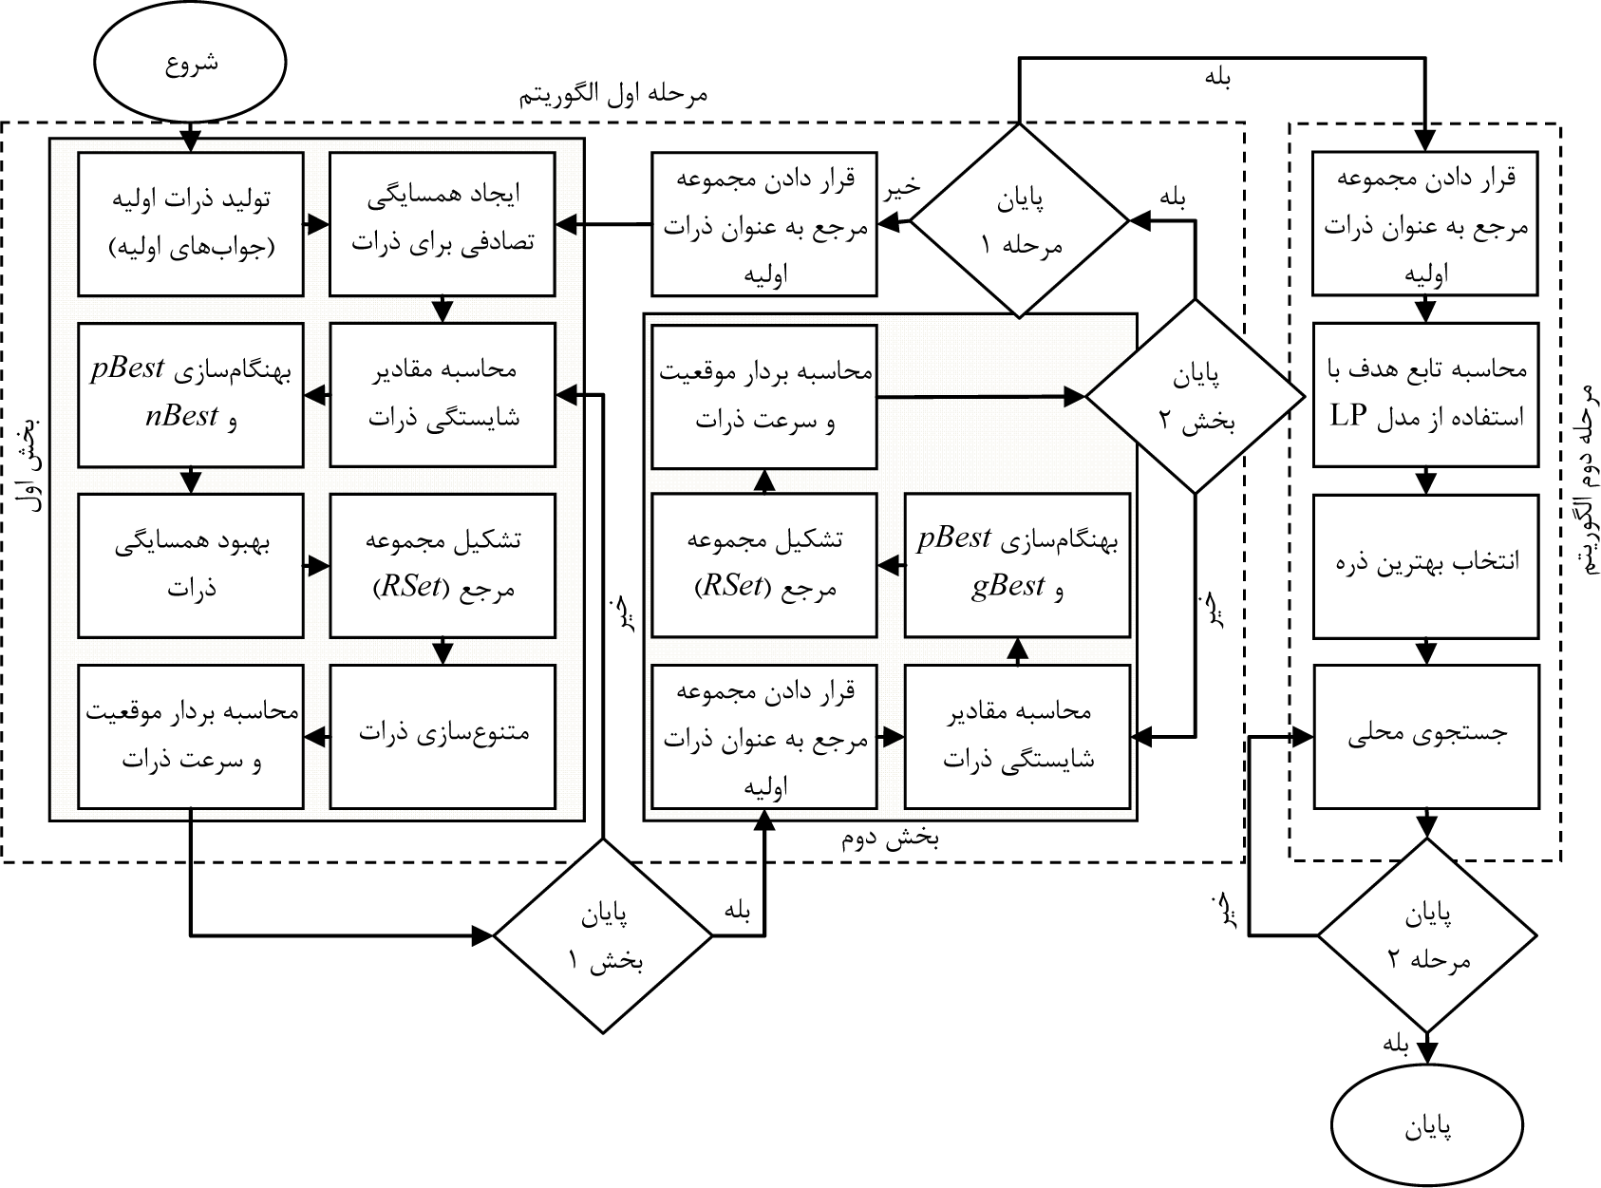
شكل 2. ساختار الگوريتم بهينهسازي گروه ذرات پيشنهادي

3-1- نحوه نمايش ذرات
يکي از مهمترين تصميماتي که در زمان طراحي يک الگوريتم فراابتکاري ميبايستي اتخاذ شود، نحوه نمايش جوابها و نيز چگونگي برقراري ارتباطي مؤثر، يکتا و قابل شناسايي ميان جوابها و فضاي جستجوي مسأله مورد بررسي است. در اين مقاله براي نمايش ذرات، با توسعه روش عزيز و معين (2007)، از شيوه "نمايش زمان ارسال" براي نمايش بردار موقعيت ذرات استفاده شده است. در اين شيوه نمايش از مقادير صفر و يک براي نمايش زمان ارسال محصولات به خردهفروشان مختلف و زمان توليد استفاده شده است (مقادير متغيرهاي Z_{t} و X_{jt}). هر 1 نشاندهنده توليد (1=Z_{t}) يا ارسال محصول به خردهفروش در آن دوره (1=X_{jt}) و مقدار صفر بيانگر عدم توليد (0=Z_{t}) يا ارسال محصول در آن دوره (0=X_{jt}) است. نمايي کلي از بردار موقعيت ذرات در نحوه نمايش زمان ارسال براي حل مسأله مسيريابي-موجودي با ارسال مستقيم براي حالتي با 6 دوره برنامهريزي و 3 خردهفروش، در شكل 3 ارائه شده است. موجودي خردهفروشان و نيز توليدکننده در ابتداي دوره برنامهريزي صفر فرض شده است، بنابراين، در نخستين دوره برنامهريزي تمام مقادير مربوط به محصولات و خردهفروشان برابر با 1 است.
شكل 3. نمونهاي از نحوه نمايش ذرات

3-2- توليد جوابهاي اوليه
به طور کلي کيفيت جوابهاي آغازين بر عملکرد الگوريتمهاي فراابتکاري تأثیر بسزايي دارد. بنابراين، طراحي روشي مؤثر براي توليد جوابهاي اوليه از اهميت بالايي برخوردار است. از اين رو، در الگوريتم پيشنهادي، براي توليد ذرات اوليه، روشي شبه تصادفي طراحي شده است که با بهکارگيري آن ذرات بين دو حالت کمترين و بيشترين تعداد دفعات ارسال ايجاد شوند. گامهاي رويه پيشنهادي براي توليد ذرات آغازين در زير تشريح شده است:
- تمام مؤلفههاي ذره نخست را برابر 1 قرار دهيد. اين ذره، ذرهاي با بيشترين تعداد دفعات ارسال و همواره شدني است. به عبارت ديگر، ذره نخست بيانگر حالتي است که در آن، در تمام دورهها توليد و در تمام دورهها و براي تمام خردهفروشان ارسال داشته باشيم.
- با استفاده از رويه ارائه شده در شكل 4، ذره دوم را ايجاد کنيد. ذره دوم، ذرهاي با کمترين تعداد دفعات ارسال است. براي توليد ذره دوم، محدوديت انباشت که با استفاده از رابطه (6) بيان ميشود، آزاد شده است.
شكل 4. شبه كد توليد ذره با كمترين تعداد دفعات توليد و ارسال
- ذره اول و دوم را به عنوان والد اول و دوم قرار دهيد. پس از آن، با استفاده از عملگر تقاطع پراکنده ساير ذرات موردنياز را ايجاد کنيد. براي انجام عملگر تقاطع پراکنده، ابتدا يک آرايه تصادفي صفر و يک با اندازه برابر با اندازه ذرات ايجاد ميگردد. مؤلفه i ام ذره فرزند (ذره جديد) اگر مؤلفه i ام آرايه تصادفي 1 بود، برابر با مؤلفه i ام والد 1 (ذره اول) و در غير اينصورت برابر با مؤلفه i ام والد 2 (ذره دوم) خواهد بود. نحوه انجام عملگر تقاطع پراکنده در شكل 5 ارائه شده است.
شكل 5. نحوه انجام عملگر تقاطع پراكنده

3-3. محاسبه مقادير شايستگي
به طور معمول، در الگوريتمهاي فراابتکاري هر جواب در هر مرحله با استفاده از تابع شايستگي ارزيابي و مقدار شايستگي آن محاسبه ميشود. در اين مقاله نيز مانند ساير مسایل تك هدفه از تابع هدف مسأله که توسط رابطه (1) بيان شده است، به عنوان تابع شايستگي ذرات استفاده ميشود. در ساختار الگوريتم پيشنهادي، موقعيت هر ذره، تنها بيانگر متغيرهاي Z_{t} و X_{jt} است. بنابراين، براي محاسبه تابع هدف لازم است، w_{pjt}، I_{pjt} و P_{pt} و در پي آن مقدار تابع هدف بر اساس Z_{t} و X_{jt} محاسبه شود. به ازاي مقادير ثابتي از متغيرهاي Z_{t} و X_{jt}، مي‌توان مقادير مختلفي براي متغيرهاي w_{pjt}، I_{pjt} و P_{pt} بدست آورد که از ميان اين مقادير، w_{pjt}، I_{pjt} و P_{pt} را بايد به گونهاي تعيين کرد که ضمن برقراري محدوديتهاي مسأله، کمترين هزينهها را نيز دربرداشته باشد. در الگوريتم پيشنهادي براي يافتن مقادير بهينه مذكور، از يک مدل برنامهريزي خطي استفاده ميشود. بدين منظور، با توجه به روابط (2) و (3) و با توجه به اينکه$I_{p\text{00}}=I_{\text{pj}0}=0$خواهيم داشت:
(13)$∀p,t,j|j≠0$ $I_{\text{pjt}}=\sum{(w_{\text{pjl}}−d_{\text{pjl}})}$
(14) $∀p,t$ $I_{p0t}=\sum{(P_{\text{pl}}−\sum{w_{\text{pjl}}})}$
با جايگذاري$I_{\text{pjt}}$از روابط (13) و (14) در رابطه (1) و با مشخص بودن زمانهاي توليد و ارسال، پس از سادهسازي خواهيم داشت:
(15)$\begin{matrix}\text{min}Z & \text{constant value} \\ & +\sum_{p,j|j≠0,t}{(T−t+1)(h_{\text{pj}}−h_{p0})w_{\text{pjt}}} \\ & +\sum_{p,t}{(T−t+1)h_{p0}\text{.}P_{\text{pt}}}\end{matrix}$
همچنين با جايگذاري$I_{\text{pjt}}$از روابط (13) و (14) در رابطه (6) خواهيم داشت:
(16) $∀t$ $\sum_{p}{\sum_{l=1}^{t}{a_{p}(P_{\text{pl}}−\sum_{j}{w_{\text{pjl}}})}}≤{\text{Imax}}_{0}$
(17) $\sum_{p}{\sum_{l=1}^{t}{a_{p}\text{.}w_{\text{pjl}}}}≤{\text{Imax}}_{j}+\sum_{p}{\sum_{l=1}^{t}{a_{p}\text{.}d_{\text{pjl}}}}$
$$∀t,j|j≠0$$
همچنين با توجه به روابط (13)، (14) و چون داريم $I_{\text{pjt}}≥0$، ميتوان محدوديتهاي (2) و (3) را با محدوديتهاي (18) و (19) جايگزين کرد:
(18) $∀p,t,j|j≠0$ $\sum_{l=1}^{t}{w_{\text{pjl}}}≥\sum_{l=1}^{t}{d_{\text{pjl}}}$
(19) $∀p,t$ $\sum_{l=1}^{t}{(P_{\text{pl}}−\sum_{j}{w_{\text{pjl}}})}≥0$
بنابراين از روابط فوق و با توجه به معادلات (1) الي (8)، مدل ساده شده به صورت زير است:
(20)$\begin{matrix}\text{min}Z & \text{constant value} \\ & +\sum_{p,j|j≠0,t}{(T−t+1)(h_{\text{pj}}−h_{p0})w_{\text{pjt}}} \\ & +\sum_{p,t}{(T−t+1)h_{p0}\text{.}P_{\text{pt}}}\end{matrix}$
(21) $∀t∈\left\{t|Z_{t}=1\right\}$ $\sum_{p}{k_{p}\text{.}P_{\text{pt}}}≤P_{\text{max}}$
(22) $∀j∈\left\{j|X_{j1}=1\right\}$ $\sum_{p}{a_{p}\text{.}w_{\text{pj}1}}≤K_{j}$
(23) $\sum_{p}{a_{p}\text{.}w_{\text{pjt}}}≤Q$
$$∀(j,t)∈\left\{(j,t)|X_{\text{jt}}=1,t>1\right\}$$
(24) $∀p,j|j≠0,t|t>1$ $\sum_{l=1}^{t}{w_{\text{pjl}}}≥\sum_{l=1}^{t}{d_{\text{pjl}}}$
(25) $\sum_{p}{\sum_{l=1}^{t}{a_{p}\text{.}w_{\text{pjl}}}}≤{\text{Imax}}_{j}+\sum_{p}{\sum_{l=1}^{t}{a_{p}\text{.}d_{\text{pjl}}}}$
$$∀j|j≠0,t|t>1$$
(26) $w_{\text{pj}1}≥d_{\text{pj}1},w_{\text{pjt}}≥0,P_{\text{pt}}≥0$
$∀p,∀(j,t)∈\left\{(j,t)|X_{\text{jt}}=1\right\},∀t∈\left\{t|Z_{t}=1\right\}$(27) $w_{\text{pjt}}=P_{\text{pt}}=0$
$∀p,∀(j,t)∈\left\{(j,t)|X_{\text{jt}}=0\right\},∀t∈\left\{t|Z_{t}=0\right\}$و معادلات (16) و (19).
که در رابطه (22)،
$K_{j}=\text{min}(Q,{\text{Imax}}_{j}+\sum{a_{p}\text{.}d_{\text{pj}1})}$ است. مدل ساده شده فوق به تعداد P(N+1)T متغير و حداکثر N(P+1) محدوديت كمتر از مدل اصلي دارد. حال در هر مرحله از الگوريتم، با مشخص بودن زمانهاي توليد و ارسال ($Z_{t}$و$X_{\text{jt}}$) و با استفاده از مدل مذکور، ميتوان متغيرهاي w_{pjt} و P_{pt} و نيز مقادير شايستگي هريک از ذرات را محاسبه و با توجه به مقادير حاصل از حل مدل برنامهريزي خطي براي متغيرهاي$w_{\text{pjt}}$ و$P_{\text{pt}}$، در صورت نياز، اصلاح لازم در زمانهاي توليد و ارسال را نيز اعمال کرد -زيرا ممکن است با حل مدل برنامهريزي خطي مقدار بهينه برخي از مقادير توليد يا ارسال صفر بدست آيد که در اين صورت زمان ارسال متناظر با آن نيز صفر خواهد شد.
محاسبه مقدار شايستگي ذرات با استفاده از حل مدل برنامهريزي خطي تا حدي به زمان محاسباتي بالايي نياز دارد، بنابراين براي افزايش سرعت الگوريتم، فقط در مرحله دوم الگوريتم از اين روش استفاده ميشود و براي محاسبه مقدار شايستگي در مرحله نخست الگوريتم، روشي تقريبي که در ادامه تشريح خواهد شد، توسعه داده شده است:
- با استفاده از رابطه (28) مقدار اوليه w_{pjt} را محاسبه کنيد:
(28) $∀p,j|j≠0$ $w_{\text{pjt}}=\sum{d_{\text{pjk}}}$
که در رابطه مذکور، r نشانگر دوره بعدي است که ارسال بعدي در آن صورت ميگيرد.
- با استفاده از روابط (29) تا (31) مقدار بدست آمده براي w_{pjt} را تعديل کنيد به گونهاي که تمام مقادير w_{pjt} شدني شود ($w_{\text{pjt}}≤Q$):
(29) $∀t,j|j≠0$ $Δ_{\text{jt}}=X_{\text{jt}}\text{.}Q−\sum{a_{p}\text{.}w_{\text{pjt}}}$
(30) $Δ_{j(t−1)}=Δ_{j(t−1)}+\text{min}(0,Δ_{\text{jt}})$
$$∀t|t>1,j|j≠0$$
(31) $w_{\text{pjt}}=w_{\text{pjt}}\text{.}(Q−\text{max}(0,Δ_{\text{jt}}))/\sum{a_{p}\text{.}w_{\text{pjt}}}$
$$∀p,t,j|j≠0$$
- مقدار اوليه P_{pt} را با استفاده از رابطه (32) محاسبه کنيد:
(32) $∀p,j|j≠0$ $P_{\text{pt}}=\sum{w_{\text{pjk}}}$
که در رابطه مذکور، r نشانگر دوره بعدي است که توليد بعدي در آن صورت ميگيرد.
- با استفاده از روابط (33) تا (35) مقدار بدست آمده براي P_{pt} را تعديل کنيد به گونهاي که تمام مقادير P_{pt} شدني شود ($P_{\text{pt}}≤P_{\text{max}}$):
(33) $∀t$ $Δ_{0t}=Z_{t}\text{.}P_{\text{max}}−\sum{k_{p}\text{.}P_{\text{pt}}}$
(34) $∀t|t>1$ $Δ_{0(t−1)}=Δ_{0(t−1)}+\text{min}(0,Δ_{0t})$
(35) $P_{\text{pt}}=P_{\text{pt}}\text{.}(P_{\text{max}}−\text{max}(0,Δ_{0t}))/\sum{k_{p}\text{.}P_{\text{pt}}}$
$$∀p,t$$
- با توجه به روابط (36) و (37) مقدار I_{p0t} و I_{pjt} را محاسبه کنيد:
(36) $∀p,t$ $I_{p0t}=I_{p0(t−1)}+P_{\text{pt}}−\sum_{j|j≠0}{w_{\text{pjt}}}$
(37) $∀p,j,t$ $I_{\text{pjt}}=I_{\text{pj}(t−1)}+w_{\text{pjt}}−d_{\text{pjt}}$
- با بهکارگيري روابط (38) تا (40) ميزان نشدني بودن جوابهاي حاصل را بدست آوريد:
(38) $P(X)=\sum_{k=1}^{2}{δ_{k}\text{.}P_{k}(X)}$
(39) $P_{1}(X)=\sum_{p,j,t}{\text{max}(0,−I_{\text{pjt}})}$
(40) $P_{2}(X)=\sum_{j,t}{\text{max}(0,\sum_{p}{a_{p}\text{.}I_{\text{pjt}}}−{\text{Imax}}_{j})}$
که در روابط بالا، $δ_{k}$ ضريب جريمه براي تخطي از محدوديت k ام است.
- با استفاده از رابطه (41) مقدار شايستگي ذره را محاسبه کنيد:
(41) $\text{fitness}(X)=Z(X)+P(X)$
که در رابطه فوق، Z(X) بيانگر تابع هدف حاصل از رابطه (1) است.
در پايان رويه تقريبي نيز، مانند حل مدل برنامهريزي خطي، با توجه به مقادير حاصل براي متغيرهاي $w_{\text{pjt}}$ و $P_{\text{pt}}$، در صورت نياز اصلاح لازم در زمانهاي توليد و ارسال اعمال ميشود. در مرحله دوم الگوريتم، در صورتي که ذرهاي نشدني باشد، حل مدل برنامهريزي خطي امکانپذير نيست. از اين رو، در مرحله دوم الگوريتم، در صورتي که ذرهاي نشدني باشد نيز، از رويه تقريبي فوق براي محاسبه مقدار شايستگي آن ذره استفاده ميشود.
تفاوت سرعت الگوريتم پيشنهادي در دو حالت محاسبه مقدار شايستگي ذرات با استفاده از حل مدل برنامهريزي خطي در هر دو مرحله (LP-IPSO) و محاسبه مقدار شايستگي ذرات با استفاده از رويه تقريبي فوق در مرحله نخست و استفاده از مدل برنامهريزي خطي فقط در مرحله دوم الگوريتم (IPSO) را ميتوان با استفاده از چند مثال بررسي كرد. ميانگين نتايج حاصل از 10 بار اجراي الگوريتم پيشنهادي در دو حالت مذكور براي حل چند مسأله نمونه (مسایل نمونه در بخش 4 تشريح خواهند شد)، در جدول 1 ارائه شده است.
جدول 1. نتايج حاصل از حل مسایل نمونه با استفاده از LP-IPSO و IPSO
شماره مسأله | تابع هدف |  | نشدنی بودن |  | زمان (ثانیه)
شماره مسأله | IPSO | LP-IPSO | IPSO | LP-IPSO | IPSO | LP-IPSO
1 | 2358 | 2358 | 0 | 0 | 4.5 | 160.4
2 | 3487 | 3482 | 0 | 0 | 5.8 | 233
3 | 3533.6 | 3496.3 | 0 | 0 | 7.1 | 278.6
4 | 5127.6 | 5048 | 0 | 0 | 8.7 | 418.4

شكل 6. ميزان اختلاف زمان محاسباتي موردنياز براي حل مسایل نمونه با استفاده از LP-IPSO و IPSO

همانگونه كه در جدول 1 و شكل 6 ارائه شده است، هرچند LP-IPSO به مقادير تابع هدف بهتري نسبت به IPSO دست يافته است، اما به زمان محاسباتي به مراتب بيشتري نياز دارد. با افزايش ابعاد مسأله، تفاوت سرعت الگوريتم در دو حالت افزايش مييابد.
تعيين مناسب ضريب جريمه از اهميت بسزايي برخوردار است. زيرا، اگر ضريب جريمه بسيار کوچک انتخاب شود، نيروي کافي براي جلوگيري از تخطي از محدوديتها وارد نميشود. از سوي ديگر، اگر ضريب جريمه بسيار بزرگ انتخاب شود، تمام جوابهاي نشدني حتي در گامهاي ابتدايي الگوريتم حذف ميشوند و توانايي جستجوي الگوريتم کاهش مييابد (انگلبركت، 2005). از اين رو، در ساختار الگوريتم پيشنهادي، به منظور حفظ توانايي جستجوي الگوريتم در گامهاي ابتدايي و تاکيد بر حذف جوابهاي نشدني در گامهاي نهايي، طي گامهاي مرحله نخست الگوريتم، با استفاده از رابطه (42) ضريب جريمه با روندي صعودي، افزايش مييابد.
(42)$δ_{k(t+1)}=\left\{\begin{matrix}δ_{\text{kt}} & \text{if infeasibility}(X)<ε \\ δ_{\text{kt}}+Δ & \text{otherwise}\end{matrix}\right.$
در رابطه بالا،$δ_{\text{kt}}$ضريب جريمه تخطي از محدوديت k ام در تکرار t ام،$Δ$ميزان افزايش در ضريب جريمه و infeasibility(X) ميزان نشدني بودن بهترين ذره است. ضريب جريمه در طي گامهاي مرحله دوم الگوريتم ثابت باقي ميماند.

3-4. ايجاد همسايگي تصادفي ذرات
در مرحله نخست الگوريتم، به منظور افزايش پراکندگي ذرات و جستجوي مناطق بيشتري از محدوده جواب، با بهرهگيري از عملگر جهش، حول هر ذره همسايگي تصادفي تشکيل ميشود. بدين منظور:
- تعداد NSize-1 کپي از ذره ايجاد ميشود.
- به تعداد NSize-1 آرايه تصادفي صفر و يک، با تعداد مؤلفههاي برابر با مؤلفههاي يک ذره، ايجاد ميگردد. HDRate درصد از مؤلفههاي آرايه توليدشده، به صورت تصادفي برابر 1 قرار داده ميشود.
- مطابق با مؤلفههاي با مقدار 1 در آرايه تصادفي، مؤلفه متناظر در ذره کپي معکوس ميگردد؛ به عبارت ديگر، مقدار 0 به 1 و بالعکس مقدار 1 به 0 تبديل ميشود.
نمايي کلي از نحوه انجام عملگر جهش در شكل 7 ارائه شده است.
شكل 7. نحوه انجام عملگر جهش

3-5. بهبود همسايگي ذرات
پس از ايجاد همسايگي ذرات، طي گامهاي الگوريتم، جوابهاي موجود در هر همسايگي مستقل از ذرات ساير همسايگيها بهبود مييابند. اما به منظور افزايش ميزان بهبود در کيفيت جوابها طي گامهاي الگوريتم، لازم است ميان همسايگيهاي مختلف ذرات، به گونهاي تبادل اطلاعات صورت گيرد. بدين منظور، پس از بهنگامسازي مقادير nBest در هر تکرار الگوريتم، با بهکارگيري روش انتخاب مسابقه به تعداد 2SSize ذره از ميان ذرات nBest به عنوان والدين انتخاب ميشوند. پس از آن با بهرهگيري از عملگر تقاطع پراکنده که در بخش 3-2 تشريح شد، SSize ذره جديد (فرزند) ايجاد ميشود. ذرات جديد، جايگزين بدترين ذره در هر همسايگي ميشوند.

3-6. تشکيل و بهنگامسازي مجموعه مرجع (RSet)
در ساختار الگوريتم پيشنهادي، در مرحله نخست الگوريتم، به منظور حفظ جوابهاي غيرتکراري خوب در طي گامهاي الگوريتم و همچنين به منظور فراهمسازي جوابهاي اوليه با تنوع و کيفيت بالا براي گامهاي آتي الگوريتم، مجموعه مرجع تشکيل ميگردد. بدين منظور از ميان تمامي ذرات غيرتکراري موجود در گروه ذرات، حداکثر به تعداد SSize ذره با بهترين مقادير شايستگي انتخاب و در مجموعه مرجع قرار داده ميشوند. در تکرارهاي بعدي الگوريتم، تنها ذراتي در مجموعه مرجع قرار ميگيرند که تکراري نبوده و به مقادير شايستگي بهتري دست يافته باشند. رويه تشکيل مجموعه مرجع در دو بخش اول و دوم از مرحله نخست الگوريتم پيشنهادي، يکسان است.

3-7. متنوعسازي ذرات
در ساختار الگوريتم پيشنهادي، به منظور جلوگيري از همگرايي زودهنگام و ايجاد جوابهاي اوليه با پراکندگي و کيفيت خوب براي مراحل بعدي الگوريتم، مکانيزم متنوعسازي ذرات انجام ميگيرد. به همين منظور، در بخش نخست مرحله اول الگوريتم، بهترين ذره در ميان مجموعه مرجع انتخاب و به تعداد MRate درصد از ذرات گروه، از ذره منتخب کپي ايجاد ميشود. ذرات کپي با بهکارگيري عملگر جهش که در بخش 3-4 تشريح شد، تغيير مييابند و جايگزين بدترين ذرات گروه ميشوند. با استفاده از اين روش، با اعمال تغيير تصادفي محدود در بهترين ذره گروه، با افزايش مؤلفههاي خوب در ميان جوابها، فرآيند جستجو بهبود مييابد.

3-8. جستجوي محلي
در مرحله دوم از ساختار الگوريتم پيشنهادي، پس از انتخاب بهترين ذره، کيفيت ذره منتخب با استفاده از جستجوي محلي بهبود مييابد. براي اين هدف، يکي از مؤلفههاي ذره به صورت تصادفي انتخاب و مقدار آن مؤلفه معکوس ميشود؛ به عبارت ديگر، اگر مؤلفه برابر 1 باشد به 0 و بالعکس اگر 0 باشد به 1 تبديل ميشود. بدين ترتيب ذره جديدي تنها با يک مؤلفه متفاوت نسبت به ذره اوليه بدست ميآيد. با استفاده از مدل برنامهريزي خطي که در بخش 3-3 ارائه شد، مقدار شايستگي ذره جديد محاسبه ميگردد. اگر مقدار شايستگي ذره جديد از ذره اوليه بهتر باشد، ذره جديد جايگزين ذره اوليه ميشود و در غير اينصورت ذره جديد حذف و ذره اوليه بدون تغيير باقي ميماند. رويه مذکور حداکثر پس از P2 مرتبه تکرار يا در صورتي که در بهترين مقدار شايستگي که ذره بدان دست يافته است، طي CR2 تکرار متوالي بهبودي حاصل نشود، الگوريتم متوقف ميگردد.

4- نتايج محاسباتي
با استفاده از مسایل نمونه تصادفي متعددي، عملکرد الگوريتم پيشنهادي در مقايسه با الگوريتم بهينهسازي گروه ذرات، الگوريتم ژنتيک و نرمافزار Lingo (تنها براي مسایل با ابعاد کوچک) ارزيابي ميشود. با مقايسه عملكرد الگوريتم پيشنهادي با الگوريتم بهينهسازي گروه ذرات، ميتوان به ميزان بهبود حاصل از ساختار جديد طراحي شده براي الگوريتم پيشنهادي نسبت به ساختار پايهاي الگوريتم بهينهسازي گروه ذرات پي برد. الگوريتم ژنتيك نيز، از جمله معروفترين و پركاربردترين الگوريتمهاي فراابتكاري است كه توسط پ‍ژوهشهاي متعددي در حل مسایل بهينهسازي مختلفي بهكار گرفته شده است. به همين دليل، براي ارزيابي عملكرد الگوريتم پيشنهادي، از دو الگوريتم فوق به عنوان الگوريتمهاي معيار استفاده شده است.
الگوريتمهاي پيشنهادي و بهينهسازي گروه ذرات، در محيط Matlab 7.5 برنامهنويسي و الگوريتم ژنتيک با استفاده از جعبه ابزار نرمافزار Matlab 7.5 پيادهسازي شده است. تمامي الگوريتمهاي مذکور در کامپيوتري با مشخصات پردازنده AMD، 64 بيتي، 3 گيگاهرتز، ويندوز XP و 2 گيگابايت رم، اجرا شدهاند.

4-1- چگونگي ايجاد مسایل نمونه
مسایل نمونه در دو گروه با ابعاد کوچک و بزرگ به صورت تصادفي ايجاد شدهاند. ابعاد مسایل، تعداد دورههاي برنامهريزي و تعداد محصولات در جدول 2 ارائه شده است. همانگونه که در جدول مذکور نشان داده شده است، در توليد مسایل نمونه، هزينه حمل محصولات از مسایل معيار مسأله مسيريابي وسيله نقليه با ظرفيت محدود استخراج شده است (مجموعه دادههاي مسيريابي وسيله نقليه). اطلاعات لازم براي توليد مسایل نمونه در جدول 3 ارائه شده است. در اين مقاله، همانند بوديا و پرينز (2009) ظرفيت توليد و وسايل حمل متناسب با تقاضا، هزينه ثابت راهاندازي توليد و همچنين ظرفيت انبار توليدكننده متناسب با ظرفيت توليد در نظر گرفته شده است. ظرفيت انبار خرده‌فروشان نيز با ظرفيت وسايل حمل متناسب است. بدين منظور، ظرفيت وسايل حمل 2 برابر ($θ_{1}=2$) ميانگين تقاضاي يك خردهفروش و ظرفيت توليد 5/3 برابر ميانگين تقاضاي روزانه تمام خردهفروشان ($θ_{2}=3\text{.}5$) تعيين شده است. هزينه ثابت راهاندازي توليد 5/1 برابر ($θ_{3}=1\text{.}5$) و ظرفيت انبار توليدكننده برابر با ($θ_{4}=1$) ظرفيت توليد در نظر گرفته شده است. ظرفيت انبار تمام خردهفروشان يكسان و برابر با ظرفيت وسيله حمل ($θ_{5}=1$) تعيين شده است. در جدول 3، d_{p} بيانگر ميانگين تقاضاي محصول p ام در يك دوره است. در توليد مسایل نمونه با 5 محصول، 5 سطح متفاوت تقاضا شامل تقاضاي خيلي كم (d_{1jt})، كم (d_{2jt})، متوسط (d_{3jt})، زياد (d_{4jt}) و خيلي زياد (d_{5jt}) مدنظر قرار گرفته است كه مقدار تقاضاي هر محصول در هر دوره به صورت يكنواخت در بازه ارائه شده در جدول 3، ايجاد ميشود. براي مسایل با 3 محصول، 3 سطح تقاضاي خيلي كم (d_{1jt})، متوسط (d_{3jt}) و خيلي زياد (d_{5jt}) لحاظ شده است.

جدول 2. چگونگي ايجاد مسایل نمونه
شماره مسأله | بعد مسأله  (T×N×P) | نام مسأله | شماره مسأله | بعد مسأله  (T×N×P) | نام مسأله
1 | کوچک (3×1×10) | P-n16-k8 | 13 | بزرگ (3×101×10) | M-n101-k10
2 | کوچک (5×1×10) | P-n16-k8 | 14 | بزرگ (5×101×10) | M-n101-k10
3 | کوچک (3×1×15) | P-n16-k8 | 15 | بزرگ (3×101×15) | M-n101-k10
4 | کوچک (5×1×15) | P-n16-k8 | 16 | بزرگ (5×101×15) | M-n101-k10
5 | کوچک (3×5×10) | P-n16-k8 | 17 | بزرگ (3×121×10) | M-n121-k7
6 | کوچک (5×5×10) | P-n16-k8 | 18 | بزرگ (5×121×10) | M-n121-k7
7 | کوچک (3×5×15) | P-n16-k8 | 19 | بزرگ (3×121×15) | M-n121-k7
8 | کوچک (5×5×15) | P-n16-k8 | 20 | بزرگ (5×121×15) | M-n121-k7
9 | کوچک (3×10×10) | P-n16-k8 | 21 | بزرگ (3×151×10) | M-n151-k12
10 | کوچک (5×10×10) | P-n16-k8 | 22 | بزرگ (5×151×10) | M-n151-k12
11 | کوچک (3×10×15) | P-n16-k8 | 23 | بزرگ (3×151×15) | M-n151-k12
12 | کوچک (5×10×15) | P-n16-k8 | 24 | بزرگ (5×151×15) | M-n151-k12

جدول 3. نحوه توليد پارامترهاي مسایل نمونه
نام پارامتر | مقدار پارامتر | نام پارامتر | مقدار پارامتر
Q | $$θ_{1}\text{.}\sum{a_{p}\text{.}d_{p}}$$ | d_{1jt} | U[1,3]
P_{max} | $$θ_{2}\text{.}N\text{.}\sum{k_{p}\text{.}d_{p}}$$ | d_{2jt} | U[7,10]
f_{t} | $$θ_{3}\text{.}P_{\text{max}}$$ | d_{3jt} | U[15,20]
Imax₀ | $$θ_{4}\text{.}P_{\text{max}}$$ | d_{4jt} | U[25,35]
Imax_{j} | $$θ_{5}\text{.}Q$$ | d_{5jt} | U[45,60]
h_{pj} | 1 | a_{p}, k_{p} | 1

4-2- مفروضات و پارامترهاي الگوريتمها
براي تنظيم الگوريتمها، آزمايشهاي زيادي با مجموعه مقادير مختلف پارامترها انجام گرفته است که در پايان با استفاده از مجموعه مقادير زير بهترين نتايج حاصل شده است:
الگوريتم ژنتيک: تعداد تکرارها، اندازه جمعيت، تعداد جواب نخبه و ضريب جريمه براي مسایل نمونه کوچک به ترتيب برابر با 200، 100، 10 و 100 و براي مسایل نمونه بزرگ به ترتيب برابر با 1500، 350، 50 و 5^10 قرار داده شده است. ساير پارامترها همانند گزينههاي پيش فرض جعبهابزار Matlab در نظر گرفته شده است.
الگوريتم بهينهسازي گروه ذرات: تعداد تکرارها، تعداد ذرات، ضرايب يادگيري (c₁ و c₂)، V_{max} و ضريب جريمه براي مسایل نمونه کوچک به ترتيب برابر با 200، 100، 2، 2، 6 و 100 و براي مسایل نمونه بزرگ به ترتيب برابر با 1500، 350، 2، 2، 6 و 5^10 قرار داده شده است. ضريب اينرسي به صورت خطي از مقدار 1.4 به 0.9 در طول اجراي الگوريتم کاهش مييابد.
الگوريتم بهينهسازي گروه ذرات بهبوديافته: تعداد تکرارهاي بخش اول (P1S2) و دوم (P1S1)، مرحله اول (P1) و دوم (P2)، حداکثر تکرار بدون بهبود در بهترين جواب براي بخش اول (C11) و دوم (C12) و مرحله دوم (C2)، تعداد ذرات (SSize)، اندازه همسايگي ذرات (NSize)، ضرايب يادگيري (c₁ و c₂)، V_{max} در بخش اول و دوم، HDRate، MRate، ضريب جريمه اوليه براي بخش اول ($δ_{\text{11}}$) و دوم ($δ_{\text{12}}$) و مرحله دوم ($δ_{2}$) و ميزان افزايش در ضريب جريمه در هر گام ($Δ$) براي مسایل نمونه کوچک به ترتيب برابر است با 50، 50، 10، 250، 25، 25، 50، 20، 10، 2، 2، 3، 6، 0.07، 0.1، 10، 10، 75 و 0.1 و براي مسایل نمونه بزرگ به ترتيب برابر با 75، 75، 10، 350، 35، 35، 75، 30، 10، 2، 2، 6، 6، 0.1، 0.1، 100، 100، 750 و 0.5 قرار داده شده است. ضريب اينرسي به صورت خطي از مقدار 1.4 به 0.9 در طول اجراي الگوريتم کاهش مييابد.

4-3- نتايج عددي
هريک از الگوريتمها براي حل هر مسأله نمونه، 10 بار اجرا شدهاند كه با تحليل نتايج حاصل، از ديدگاه 3 معيار عملكردي به ارزيابي عملكرد الگوريتم پيشنهادي پرداخته شده است: 1) ميانگين مقادير تابع هدف بدست آمده، 2) ميانگين زمان محاسباتي و 3) ميزان استواري نتايج.
هر اندازه تغييرات مقادير تابع هدف در اجراهاي مختلف الگوريتمي مشخص، كمتر باشد؛ ميزان استواري الگوريتم بيشتر خواهد بود. معيار عملكردي ميزان استواري نتايج با استفاده از رابطه (43) محاسبه ميگردد (انگلبركت، 2005):
(43) $\text{robustness}=[\overline{θ}−σ_{θ},\overline{θ}+σ_{θ}]$
در رابطه فوق،$\overline{θ}$ ميانگين و$σ_{θ}$ واريانس مقادير تابع هدف بدست آمده در اجراهاي مختلف الگوريتم است. هر اندازه واريانس نتايج و به نوبه آن بازه ارائه شده در رابطه (43) كوچكتر باشد، ميزان استواري الگوريتم بيشتر است.
در جداول 4 و 5، ميانگين مقادير تابع هدف بدست آمده و زمانهاي محاسباتي صرف شده توسط سه الگوريتم براي حل هر مسأله، ارائه شده است. در برخي از موارد، در حل يك مسأله مشخص، پس از اختتام الگوريتم، جوابي نشدني حاصل شده است. در اين صورت، ميزان تخطي از محدوديتها در هر اجراي الگوريتم براي آن مسأله تعيين و ذخيره و در پايان ميانگين ميزان تخطي از محدوديتها در تمام اجراهاي الگوريتم براي آن مسأله محاسبه ميشود. در جداول 4 و 5، ميانگين مقدار تخطي از محدوديتها در حل يك مسأله، در ستون نشدني بودن ارائه شده است. با توجه به جداول مذکور، الگوريتم بهينهسازي گروه ذرات بهبوديافته پيشنهادي در تمام مسایل نمونه نسبت به الگوريتمهاي معيار، به نتايج بهتري دست يافته است. در مسایل نمونه با ابعاد کوچک، الگوريتم پيشنهادي توانسته است به مقاديري بسيار نزديک به بهينه و در مسأله نمونه 1 به مقدار بهينه دست يابد. همچنين، الگوريتم پيشنهادي در تمام مسایل نمونه به جوابي شدني رسيده است، در حالي که الگوريتم بهينهسازي گروه ذرات در برخي از موارد به نتايج نشدني منتج شده است.

جدول 4. ميانگين مقدار تابع هدف و زمان محاسباتي حل مسایل نمونه تصادفي با ابعاد كوچك
شماره مسأله | Lingo |  | IPSO |  |  | GA |  |  | PSO
شماره مسأله | تابع هدف | زمان (ثانيه) | تابع هدف | نشدني بودن | زمان (ثانيه) | تابع هدف | نشدني بودن | زمان (ثانيه) | تابع هدف | نشدني بودن | زمان (ثانيه)
1 | 2358 | 1 | 2358 | 0 | 4.5 | 2390.2 | 0 | 1.2 | 2394.8 | 0 | 0.9
2 | 3482 | 1 | 3487 | 0 | 5.8 | 3533.9 | 0 | 1.4 | 3497.2 | 0 | 1.3
3 | 3481 | 3 | 3533.6 | 0 | 7.1 | 3637.4 | 0 | 1.4 | 3656.9 | 0 | 1.4
4 | 5048 | 6 | 5127.6 | 0 | 8.8 | 5308.4 | 0 | 1.9 | 5409.5 | 0 | 1.8
5 | 12554.4 | 26 | 12581.4 | 0 | 14.5 | 13301.4 | 0 | 3.1 | 13230.2 | 0 | 3.3
6 | 18150.4 | 21 | 18238 | 0 | 22.1 | 18771.9 | 0 | 4.9 | 18723.7 | 0 | 4.9
7 | 16438.6 | *10800 | 18396 | 0 | 23.8 | 18990.3 | 0 | 4.8 | 18888.7 | 0 | 5
8 | 26183 | 6858 | 26435.5 | 0 | 39.3 | 28584.2 | 0 | 6.9 | 27947.4 | 0.1 | 7.6
9 | 25184.6 | 510 | 25565.8 | 0 | 28.4 | 26992.8 | 0 | 5.9 | 26802 | 0.2 | 6.2
10 | 36411.6 | 7943 | 37163.7 | 0 | 43.4 | 39228.4 | 0 | 8.9 | 39337.8 | 0 | 9.8
11 | 36608 | 10800 | 37551.9 | 0 | 49.1 | 39929.2 | 0 | 9 | 40152.8 | 0.4 | 9.3
12 | 52418 | 10800 | 53141.2 | 0 | 73.7 | 57121.9 | 0 | 15 | 57275.5 | 0.3 | 15.6
ميانگين | 19859.8 | 3980.8 | 20298.3 | 0 | 26.7 | 21482.5 | 0 | 5.4 | 21443 | 0.1 | 5.6
- بهترين مقدار بدست آمده براي هر مسأله نمونه پررنگ شده است.
* نرمافزار به جواب بهينه نرسيده و متوقف شده است، بهترين جواب بدست آمده گزارش شده است.

جدول 5. ميانگين مقدار تابع هدف و زمان محاسباتي حل مسایل نمونه تصادفي با ابعاد بزرگ
شماره مسأله | IPSO |  |  | GA |  |  | PSO
شماره مسأله | تابع هدف | نشدني بودن | زمان (ثانيه) | تابع هدف | نشدني بودن | زمان (ثانيه) | تابع هدف | نشدني بودن | زمان (ثانيه)
13 | 256257 | 0 | 863 | 273682 | 0 | 1760 | 272084 | 0 | 1894
14 | 370912 | 0 | 1390 | 385176 | 0 | 2706 | 386357 | 0 | 2801
15 | 385860 | 0 | 1681 | 406516 | 0 | 2668 | 421797 | 0 | 2865
16 | 558963 | 0 | 2698 | 578444 | 0 | 4136 | 594274 | 0 | 4228
17 | 312315 | 0 | 1096 | 326621 | 0 | 2114 | 335792 | 0 | 2262
18 | 449007 | 0 | 1964 | 462582 | 0 | 3253 | 477178 | 0 | 3356
19 | 472147 | 0 | 1989 | 498801 | 0 | 3210 | 590122 | 1 | 3425
20 | 676639 | 0 | 3205 | 685537 | 0 | 4921 | 816348 | 2 | 5077
21 | 369996 | 0 | 1198 | 380098 | 0 | 2636 | 404811 | 0 | 2811
22 | 541093 | 0 | 2224 | 547732 | 0 | 4041 | 573921 | 0 | 4278
23 | 556473 | 0 | 2484 | 575109 | 0 | 4005 | 870552 | 35 | 4253
24 | 812303 | 0 | 4127 | 830505 | 0 | 6126 | 1276856 | 51 | 6339
ميانگين | 480164 | 0 | 2077 | 495900 | 0 | 3465 | 585008 | 7 | 3632
- بهترين مقدار بدست آمده براي هر مسأله نمونه پررنگ شده است.

براي آزمودن وجود تفاوتي معنيدار ميان عملكرد الگوريتم پيشنهادي با الگوريتمهاي معيار از تحليل واريانس دو طرفه بر روي مقادير تابع هدف بدست آمده توسط سه الگوريتم در حل مسایل با ابعاد مختلف استفاده ميكنيم. بدين منظور الگوريتمها به عنوان تيمار و مسایل با ابعاد مختلف به عنوان بلوك در نظر گرفته شدهاند. تحليل واريانس با استفاده از نرمافزار Minitab 14 انجام شده است كه نتايج تحليل واريانس مسایل با ابعاد كوچك و بزرگ، به ترتيب در شكلهاي 8 و 9 ارائه شده است. با توجه به شكلهاي 8 و 9، در هر دو گروه مسایل نمونه با ابعاد كوچك و بزرگ در سطح معنيدار 01/0 ($α=0\text{.}\text{01}$) ميتوان يكسان نبودن عملكرد الگوريتمها را نتيجه گرفت.
شكل 8. تحليل واريانس دو طرفه بر روي نتايج حاصل از حل مسایل با ابعاد كوچك
شكل 9. تحليل واريانس دو طرفه بر روي نتايج حاصل از حل مسایل با ابعاد بزرگ
مقايسه ميان زمانهاي محاسباتي صرف شده توسط هر سه الگوريتم در حل مسایل با ابعاد كوچك و بزرگ به ترتيب در شكلهاي 10 و 11 نمايش داده شده است.
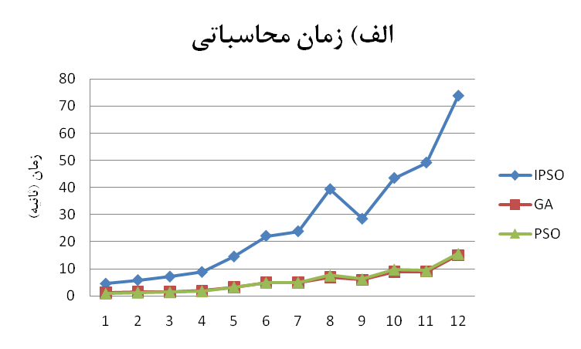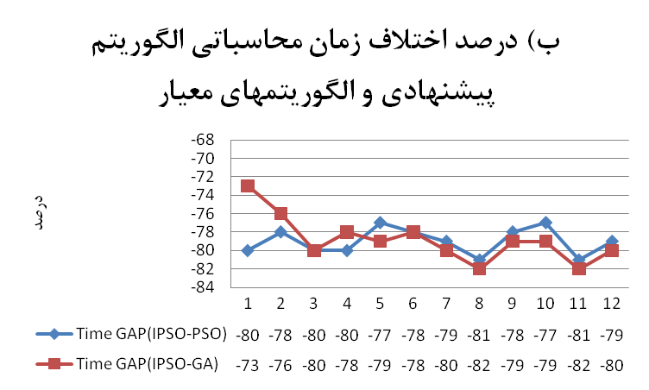
شكل 10. مقايسه زمان محاسباتي الگوريتم پيشنهادي و الگوريتمهاي معيار در حل مسایل با ابعاد كوچك
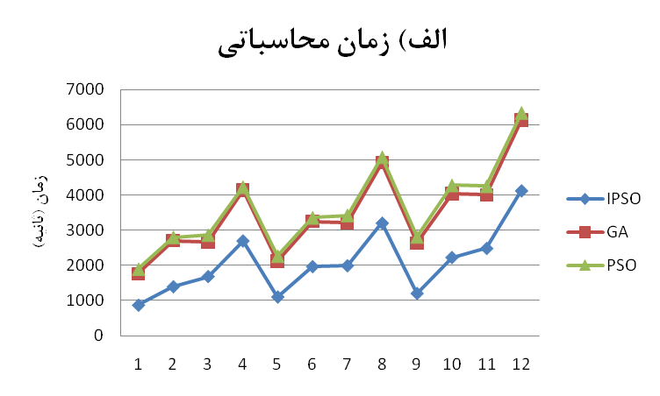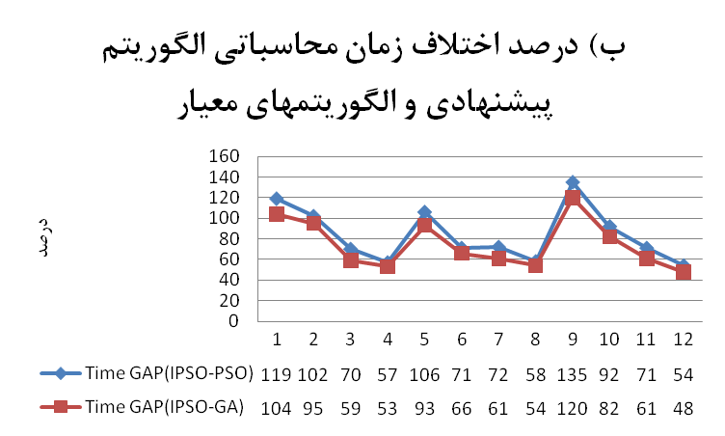
شكل 11. مقايسه زمان محاسباتي الگوريتم پيشنهادي و الگوريتمهاي معيار در حل مسایل با ابعاد بزرگ
الگوريتم پيشنهادي در حل مسایل با ابعاد كوچك به زمان محاسباتي بيشتري نسبت به الگوريتمهاي معيار نياز دارد. در حالي كه در حل مسایل با ابعاد بزرگ زمان محاسباتي الگوريتم پيشنهادي در قياس با الگوريتمهاي معيار به مراتب كمتر است. اين امر را اينگونه ميتوان تفسير كرد كه در مسایل نمونه با ابعاد كوچك، هريك از الگوريتمها براي دستيابي به جوابي مناسب، ميبايست فضاي جستجوي كوچكي را پوشش دهند. بنابراين، الگوريتمهاي معيار كه تنها از يك بخش تشكيل شدهاند در زمان محاسباتي اندكي قادرند به جوابي مناسب همگرا شوند. با وجود اين، ساختار الگوريتم پيشنهادي از چند بخش تشكيل شده است و هر بخش به حداقل زمان محاسباتي نياز دارد. به همين دليل، الگوريتم پيشنهادي در حل مسایل با ابعاد كوچك، براي رسيدن به جوابي مناسب زمان محاسباتي بيشتري نسبت به دو الگوريتم معيار صرف ميكند. اما در مسایل با ابعاد بزرگ، ساختار چند بخشي الگوريتم پيشنهادي موجب پوشش مؤثرتر و كاراتر فضاي جستجو ميشود. از اين رو، الگوريتم پيشنهادي ميتواند در زمان محاسباتي كمتري به نتايج مطلوبتري نسبت به دو الگوريتم معيار دست يابد.
ميزان استواري هر سه الگوريتم در حل مسایل كوچك و بزرگ، به ترتيب در جداول 6 و 7 ارائه شده است. مطابق با جداول مذکور، به طور ميانگين الگوريتم پيشنهادي در مقايسه با دو الگوريتم معيار در هر دو گروه مسایل كوچك و بزرگ از تغييرپذيري كمتر و به نوبه آن از استواري بيشتري برخوردار است.
عملكرد بهتر الگوريتم پيشنهادي را ميتوان ناشي از ساختار جديد طراحي شده براي آن دانست. اين مطلب از چهار بعد قابل بررسي است: 1) نحوه توليد جوابهاي اوليه در الگوريتم پيشنهادي به گونهاي است كه جوابهايي خوب براي مراحل بعدي فراهم ميگردد، 2) با تشكيل مجموعه مرجع در مرحله نخست الگوريتم، جوابهاي با كيفيت و منحصربفردي كه در هر تكرار توليد شدهاند، حفظ ميشوند. بدين ترتيب جوابهايي خوب و متنوع براي گامهاي بعدي بدست ميآيد و جوابهاي نامناسب از چرخه الگوريتم حذف ميشوند، 3) با تشكيل همسايگي حول ذرات در بخش نخست الگوريتم، همسايگي هر ذره با دقت بيشتري جستجو و امكان بهبود در ذرات بررسي ميشود، 4) استفاده از رويه تقريبي در مرحله نخست و مدل برنامهريزي خطي در مرحله دوم الگوريتم پيشنهادي براي محاسبه تابع هدف ذرات، به شدت بر سرعت الگوريتم ميافزايد. بنابراين، ميتوان نتيجه گرفت كه الگوريتم پيشنهادي با سرعت و ثبات بيشتري به نتايج بهتري دست مييابد.

4-4- تحليل حساسيت
تعداد دفعات و زمان بهينه ارسال محصولات به خردهفروشان و توليد محصولات توسط توليدكننده و در پي آن ساختار مسایل نمونه، به دو عامل نسبت مجموع هزينههاي راهاندازي و ارسال به هزينههاي نگهداري و نسبت ظرفيت توليد، انبار يا وسایل حمل به تقاضا، وابسته است. با كاهش نسبت مجموع هزينههاي راهاندازي و ارسال به هزينههاي نگهداري و نيز با كاهش نسبت ظرفيت توليد، انبار يا وسایل

جدول 6. ميزان استواري الگوريتمها در حل مسایل نمونه تصادفي با ابعاد كوچك
شماره مسأله | IPSO  استواري |  |  | GA  استواري |  |  | PSO  استواري
شماره مسأله | كران بالاي بازه | كران پايين بازه | طول بازه | كران بالاي بازه | كران پايين بازه | طول بازه | كران بالاي بازه | كران پايين بازه | طول بازه
1 | 2358 | 2358 | 0 | 2414.2 | 2366.2 | 48 | 2446.8 | 2342.8 | 104
2 | 3487 | 3487 | 0 | 3597.9 | 3469.9 | 128 | 3519.2 | 3475.2 | 44
3 | 3588.6 | 3478.6 | 110 | 3700.4 | 3574.4 | 126 | 3782.9 | 3530.9 | 252
4 | 5230.6 | 5024.6 | 206 | 5393.4 | 5223.4 | 170 | 5516.5 | 5302.5 | 214
5 | 12600.4 | 12562.4 | 38 | 13594.4 | 13008.4 | 586 | 13502.2 | 12958.2 | 544
6 | 18318 | 18158 | 160 | 18951.9 | 18591.9 | 360 | 18756.7 | 18690.7 | 66
7 | 18531 | 18261 | 270 | 19253.3 | 18727.3 | 526 | 19010.7 | 18766.7 | 244
8 | 26903.5 | 25967.5 | 936 | 29125.2 | 28043.2 | 1082 | 28664.4 | 27230.4 | 1434
9 | 25585.8 | 25545.8 | 40 | 27758.8 | 26226.8 | 1532 | 27529 | 26075 | 1454
10 | 37191.7 | 37135.7 | 56 | 39778.4 | 38678.4 | 1100 | 40181.8 | 38493.8 | 1688
11 | 38337.9 | 36765.9 | 1572 | 41481.2 | 38377.2 | 3104 | 40893.8 | 39411.8 | 1482
12 | 54130.2 | 52152.2 | 1978 | 58538.9 | 55704.9 | 2834 | 58079.5 | 56471.5 | 1608
ميانگين | 20521.9 | 20074.7 | 447.2 | 21965.7 | 20999.3 | 966.3 | 21823.6 | 21062.5 | 761.2
جدول 7. ميزان استواري الگوريتمها در حل مسایل نمونه تصادفي با ابعاد بزرگ
شماره مسأله | IPSO  استواري |  |  | GA  استواري |  |  | PSO  استواري
شماره مسأله | كران بالاي بازه | كران پايين بازه | طول بازه | كران بالاي بازه | كران پايين بازه | طول بازه | كران بالاي بازه | كران پايين بازه | طول بازه
13 | 256668 | 255846 | 822 | 282911 | 264453 | 18458 | 277379 | 266789 | 10590
14 | 371296 | 370528 | 768 | 401076 | 369276 | 31800 | 390853 | 381861 | 8992
15 | 391425 | 380295 | 11130 | 421730 | 391302 | 30428 | 431619 | 411975 | 19644
16 | 559402 | 558524 | 878 | 599754 | 557134 | 42620 | 603362 | 585186 | 18176
17 | 313514 | 311116 | 2398 | 337422 | 315820 | 21602 | 342242 | 329342 | 12900
18 | 450226 | 447788 | 2438 | 473314 | 451850 | 21464 | 494191 | 460165 | 34026
19 | 473220 | 471074 | 2146 | 518520 | 479082 | 39438 | 659377 | 520867 | 138510
20 | 678929 | 674349 | 4580 | 706873 | 664201 | 42672 | 931064 | 701632 | 229432
21 | 370509 | 369483 | 1026 | 386830 | 373366 | 13464 | 423408 | 386214 | 37194
22 | 541587 | 540599 | 988 | 554919 | 540545 | 14374 | 598245 | 549597 | 48648
23 | 564760 | 548186 | 16574 | 590488 | 559730 | 30758 | 944539 | 796565 | 147974
24 | 812893 | 811713 | 1180 | 840330 | 820680 | 19650 | 1353288 | 1200424 | 152864
ميانگين | 482036 | 478292 | 3744 | 509514 | 482287 | 27227 | 620797 | 549218 | 71579

حمل به تقاضا، ارسال و توليد محصولات در فواصل
زماني كوتاهتر رخ ميدهد. بنابراين، براي ارزيابي جامعتر عملكرد الگوريتم پيشنهادي، نسبت به مقادير پارامترهاي $Q$، $P_{\text{max}}$، $f_{t}$، ${\text{Imax}}_{0}$ و ${\text{Imax}}_{j}$ تحليل حساسيت صورت ميگيرد. بدين منظور، با در نظر گرفتن $N=\text{101}$، $T=\text{10}$ و $P=3$، مطابق با جدول 8، 5 مقدار متفاوت به ترتيب براي پارامترهاي $θ_{1}$، $θ_{2}$، $θ_{3}$، $θ_{4}$ و $θ_{5}$ تعيين ميشود.
جدول 8. مقادير پارامترهاي مسأله در حالات مختلف براي تحليل حساسيت
حالت  پارامتر | 1 | 2 | 3 | 4 | 5
$$θ_{1}$$ | 1.5 | 1.75 | 2 | 2.25 | 2.5
$$θ_{2}$$ | 1.5 | 2.5 | 3.5 | 4.5 | 5.5
$$θ_{3}$$ | 0.5 | 1 | 1.5 | 2 | 2.5
$$θ_{4}$$ | 0.5 | 0.75 | 1 | 1.25 | 1.5
$$θ_{5}$$ | 0.5 | 0.75 | 1 | 1.25 | 1.5

هريک از الگوريتمها براي حل هر حالت، 10 بار اجرا شدهاند كه ميانگين مقادير تابع هدف بدست آمده و نيز درصد اختلاف ميان ميانگين مقادير تابع هدف بدست آمده توسط هريك از الگوريتمهاي معيار با الگوريتم پيشنهادي، در نمودارهاي 12 الي 16 نشان داده شده است. اين نكته قابل ذكر است كه هر سه الگوريتم در تمامي حالتها به جوابي شدني دست يافتهاند.
با توجه به نمودارهاي مذکور، الگوريتم پيشنهادي تنها در يك مورد نسبت به الگوريتم ژنتيك از عملكرد اندكي ضعيفتر برخوردار است (در تحليل حساسيت نسبت به پارامتر ${\text{Imax}}_{0}$ در حالت نخست) و در ساير موارد نسبت به دو الگوريتم معيار از عملكرد مناسبتري برخوردار است. بنابراين، در كل ميتوان عملكرد بهتر الگوريتم پيشنهادي را در ساختارهاي مختلف مسایل نمونه نتيجه گرفت.
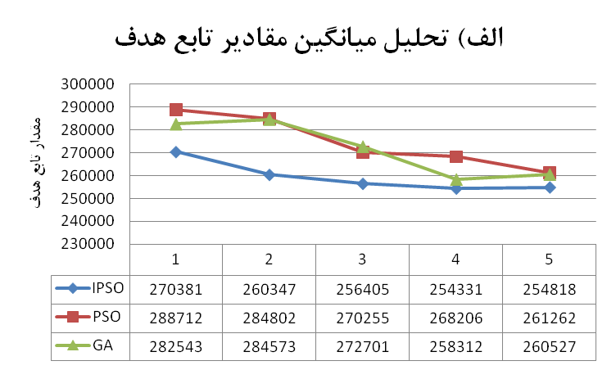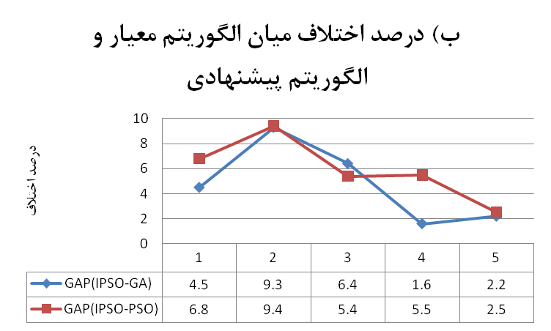
شكل 12. تحليل حساسيت نسبت به پارامتر Q

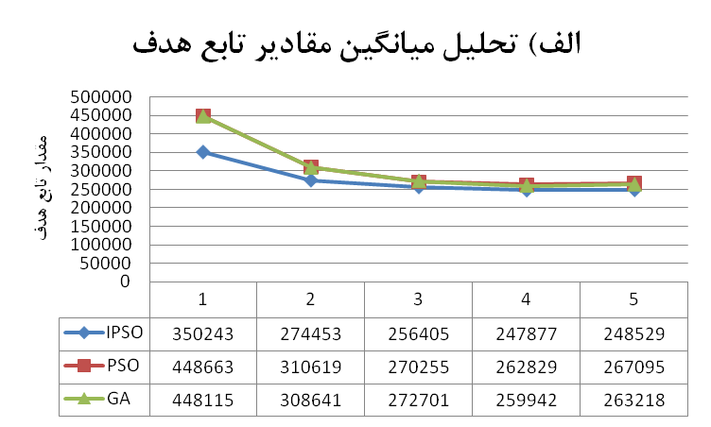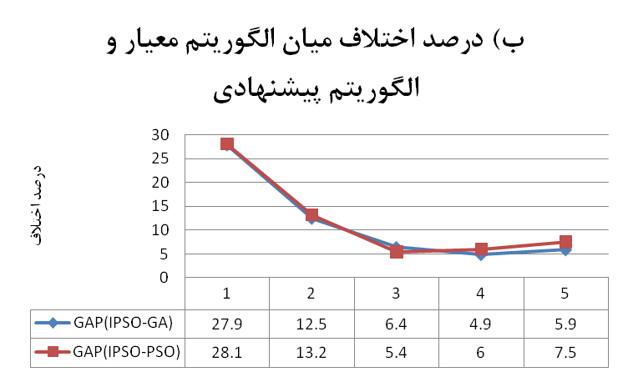

شكل 13. تحليل حساسيت نسبت به پارامتر $P_{\text{max}}$

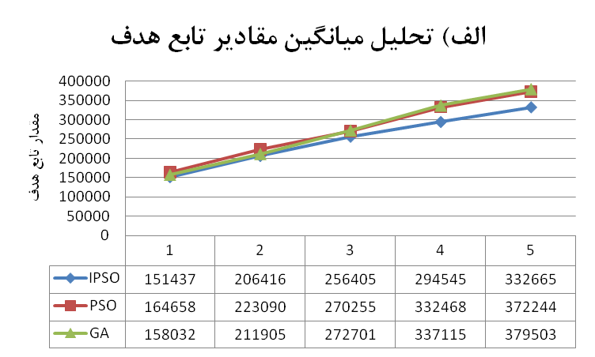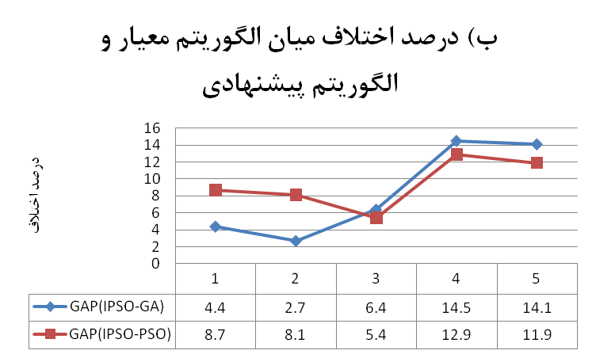
شكل 14. تحليل حساسيت نسبت به پارامتر $f_{t}$

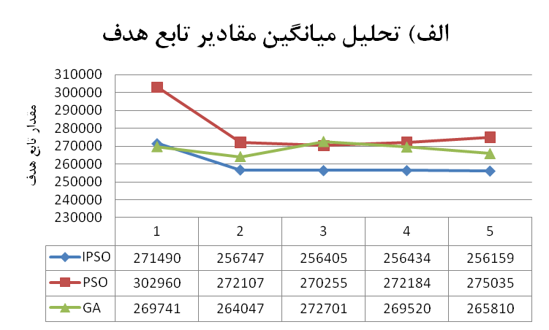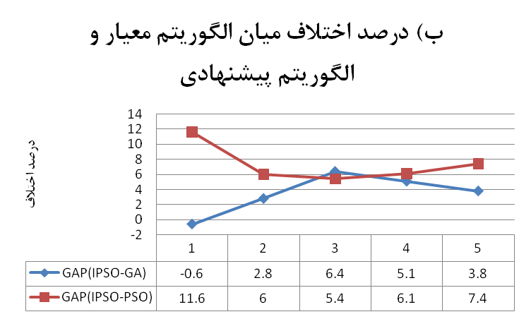
شكل 15. تحليل حساسيت نسبت به پارامتر ${\text{Imax}}_{0}$

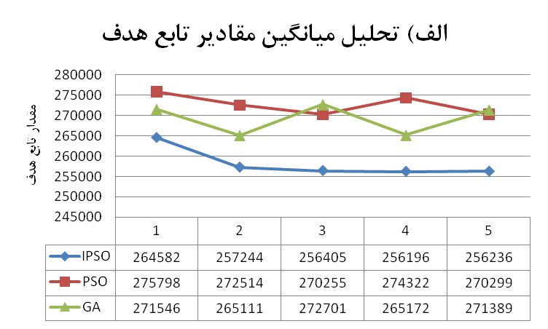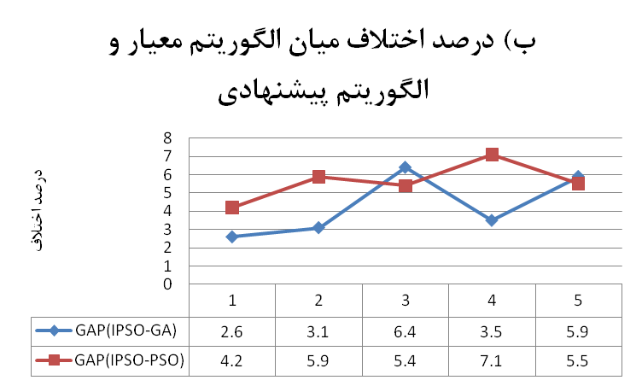
شكل 16. تحليل حساسيت نسبت به پارامتر ${\text{Imax}}_{j}$

5- نتيجهگيري
اين مقاله به بررسي مسأله مسيريابي-موجودي در حالت چند دورهاي چند محصولي و با هدف کمينهسازي مجموع هزينههاي سيستم شامل هزينه‌هاي راهاندازي، توزيع و نگهداري موجودي پرداخته است. در مسأله بررسي شده در اين مقاله، فرض شده است که چند محصول در يک کارخانه ساخته و با استفاده از ناوگاني از وسایل حمل همسان با ظرفيت محدود براي مجموعهاي از خردهفروشان با شيوه توزيع مستقيم، ارسال ميشود. همچنين، هر خردهفروش در هر دوره تنها بايد توسط يک وسيله حمل و يکبار خدمتدهي شود. توليدکننده و خرده‌فروشان به نگهداري موجودي با ظرفيت محدود ميپردازند، ظرفيت توليد محدود است و کمبود مجاز نيست. به دليل پيچيدگي محاسباتي بالاي مسأله، استفاده از روشهاي حل دقيق به ويژه براي مسایل با ابعاد بزرگ در زمان محاسباتي معقول امکانپذير نيست. بنابراين، در اين مقاله الگوريتم حل تقريبي کارايي مبتني بر الگوريتم بهينهسازي گروه ذرات توسعه داده شده است. کارايي الگوريتم پيشنهادي با استفاده از مسایل نمونه متعددي که به صورت تصادفي ايجاد شدهاند با الگوريتمهاي ژنتيک و بهينهسازي گروه ذرات مقايسه شده است. نتايج عددي بيانگر عملکرد بهتر الگوريتم پيشنهادي است.
در تحقيقات آتي، توسعه مسأله مذكور براي ساير شرايطي كه ميتواند در صنعت وجود داشته باشد، بسيار مفيد خواهد بود. در اين راستا پيشنهاد ميگردد مسأله براي حالتي كه كمبود مجاز باشد يا امكان ارسال چندين وسيله حمل در هر دوره زماني براي يك خردهفروش وجود داشته باشد، توسعه داده شود.

منابع
Andersson, H., Hoff, A., Christiansen, M., Hasle, G., & Løkketangen, A. (2010). Industrial Aspects and Literature Survey: Combined Inventory Management and Routing. Computers & Operations Research, 37(9), 1515-1536.
Aziz, N. A. B., & Moin, N. H. (2007). Genetic Algorithm Based Approach for the Multi Product Multi Period Inventory Routing Problem. Paper presented at the Proceedings of the 2007 IEEE IEEM, Singapour.
Barnes-Schuster, D., & Bassok, Y. (1997). Direct Shipping and the Dynamic Single-Depot/Multi-Retailer Inventory System. European Journal of Operational Research, 101(3), 509-518.
Bitran, G. R., & Yanasse, H. H. (1981). Computational Complexity of the Capacitated Lot Size Problem. Cambridge, MA: Massachusetts Institute of Technology.
Boudia, M., Louly, M. A. O., & Prins, C. (2007). A Reactive Grasp and Path Relinking for a Combined Production–Distribution Problem. Computers & Operations Research, 34(11), 3402-3419.
Boudia, M., & Prins, C. (2009). A Memetic Algorithm with Dynamic Population Management for an Integrated Production-Distribution Problem. European Journal of Operational Research, 195(3), 703-715.
Campbell, A. M., & Hardin, J. R. (2005). Vehicle Minimization for Periodic Deliveries. European Journal of Operational Research, 165(3), 668-684.
Cheng, L., & Duran, M. A. (2004). Logistics for World-Wide Crude Oil Transportation Using Discrete Event Simulation and Optimal Control. Computers & Chemical Engineering, 28(6-7), 897-911.
Cordeau, J.-F., Laporte, G., Savelsbergh, M. W. P., & Vigo, D. (2007). Vehicle Routing. In C. Barnhart & G. Laporte (Eds.), Hanbook in Operations Research and Management Science (Vol. 14, Transportation, (367-428).
Engelbrecht, A. P. (2005). Fundamentals of Computational Swarm Intelligence. West Sussex, England: John wiley & Sons, Ltd.
Esparcia-Alcazar, A. I., Cardos, M., & Merelo, J. J. (2007). Configuring an Evolutionary Tool for the Inventory and Transportation Problem. Paper presented at the GECCO’07, London, England, United Kingdom.
Hu, X., Shi, Y., & Eberhart, R. (2004). Recent Advances in Particle Swarm. Paper presented at the Congress on Evolutionary Computation, CEC2004.
Jiao, B., Lian, Z., & Gu, X. (2006). A Dynamic Inertia Weight Particle Swarm Optimization Algorithm. Chaos, Solitons and Fractals, 37(3), 698-705.
Kennedy, J., & Eberhart, R. C. (1995). Particle Swarm Optimization. Paper presented at the IEEE Conference on Neural Networks, Piscataway, NJ.
Kleywegt, A. J., Nori, V. S., & Savelsbergh, M. W. P. (2002 ). The Stochastic Inventory Routing Problem with Direct Deliveries. Transportation Science, 36(1), 94-118.
Lenstra, J. K., & Rinnooy, K. A. H. G. (1981). Complexity of vehicle routing and scheduling problems. Networks, 11, 221–227.
Li, J., Chen, H., & Chu, F. (2010). Performance Evaluation of Distribution Strategies for the Inventory Routing Problem. European Journal of Operational Research, 202 (2), 412-419.
Li, J.-A., Wu, Y., Lai, K. K., & Liu, K. (2008). Replenishment Routing Problems between a Single Supplier and Multiple Retailers with Direct Delivery. European Journal of Operational Research, 190(2), 412-420.
Moin, N. H., Salhi, S., & Aziz, N. A. B. (2010). An Efficient Hybrid Genetic Algorithm for the Multi-Product Multi-Period Inventory Routing Problem. International Journal of Production Economics, In Press, Corrected Proof.
Rusdiansyah, A., & Tsao, D.-b. (2005). An Integrated Model of the Periodic Delivery Problems for Vending-Machine Supply Chains. Journal of Food Engineering, 70(3), 421-434.
Vehicle routing data sets. from: http://www.coin-or.org/SYMPHONY/branchandcut/VRP/data.
Zhao, Q.-H., Chen, S., & Zang, C.-X. (2008). Model and Algorithm for Inventory/Routing Decision in a Three-Echelon Logistics System. European Journal of Operational Research, 191(3), 623-635.
Zhao, Q.-H., Wang, S.-Y., & Lai, K. K. (2007). A Partition Approach to the Inventory/Routing Problem. European Journal of Operational Research, 177(2), 786-802.

Inventory Routing Problem (IRP)
Vehicle Routing Problem (VRP)
Cordeau et al.
Vendor Managed Inventory (VMI)
Andersson et al.
Direct shipment
Li et al.
Campbell and Hardin
Greedy
Cheng and Duran
Kleywegt et al.
Barnes-Schuster and Bassok
NP-hard
Lenstra and Rinnooy
Aziz and Moin
Moin et al.
Boudia et al.
Greedy randomized adaptive search procedure (GRASP)
Boudia and Prins
Memetic algorithm
Zhao et al.
Variable Large Neighborhood Search (VLNS)
Tabu Search (TS)
Esparcia-Alcazar et al.
Rusdiansyah and Tsao
Insertion
The capacitated lot size problem
Bitran and Yanasse
Exact methods
Improved Particle Swarm Optimization (IPSO)
Particle Swarm Optimization (PSO)
Mixed integer programming
Kennedy and Eberhart
Swarm
Particle
Fitness value
Fitness function
Velocity
Crossover
Mutation
Hu et al.
Jiao et al.
Engelbrecht
Solution representation
Scattered crossover
Tournament selection
Parent
Child
Capacitated vehicle routing problem (CVRP)
Vehicle routing data sets
Elite count
Performance measure
Robustness
Two-way analysis of variance (ANOVA)
Treatment
Block

